**III.A.9 MEMBUAT PROGRAM APLIKASI SISTEM INFORMASI DESA CINTA STATISTIK (SICANTIK)**

**Source Code Document SICANTIK**

1. **Deskripsi Singkat SIstem**

Sistem Informasi Desa Cinta Statistik (SICANTIK) adalah sistem informasi pengelolaan data statistik desa berbasis *web* untuk mempermudah proses pengelolaan data statistik desa. Sistem ini terdiri dari *backend* dan *frontend*. *Backend* digunakan oleh pihak desa untuk mengelola administrasi kependudukan, berita/artikel, profil desa, dan layanan surat. Sedangkan *frontend* berupa *website* yang menyediakan informasi mengenai desa, statistik kependudukan, dan berita/artikel terkini. Pada *frontend* sistem juga terdapat fitur layanan mandiri untuk pelayanan surat administrasi yang dapat diakses tanpa harus perlu datang kekantor desa. Dengan sistem ini diharapkan pengelolaan data statistik terutama data administrasi kependudukan dapat berjalan lebih optimal. Data yang telah diinput kedalam sistem akan direkapitulasi dan monitoring data kependudukan akan lebih mudah dilakukan karena sistem akan menghasilkan data statistik secara otomatis dari data yang ada. Data ini nantinya juga akan tampil secara otomatis ke halaman *website* desa sehingga memudahkan seluruh pihak untuk mengetahui kondisi data terkini dari desa.

SICANTIK termasuk dalam sistem aplikasi kompleks karena memilki lebih dari 5 subsistem, diantaranya modul info desa, kependudukan, layanan surat, sekretariat, analisis, keuangan, bantuan, pemetaan, layanan mandiri, dan admin web.

1. **Petunjuk Instalasi (Web Hosting)**

* *Source Code* SICANTIK berada di folder “__SOURCE CODE SICANTIK”, terdapat dua file yaitu “template_sicantik.zip” dan “contoh_data_awal_20220701.sql”
* Login ke cPanel hosting anda.

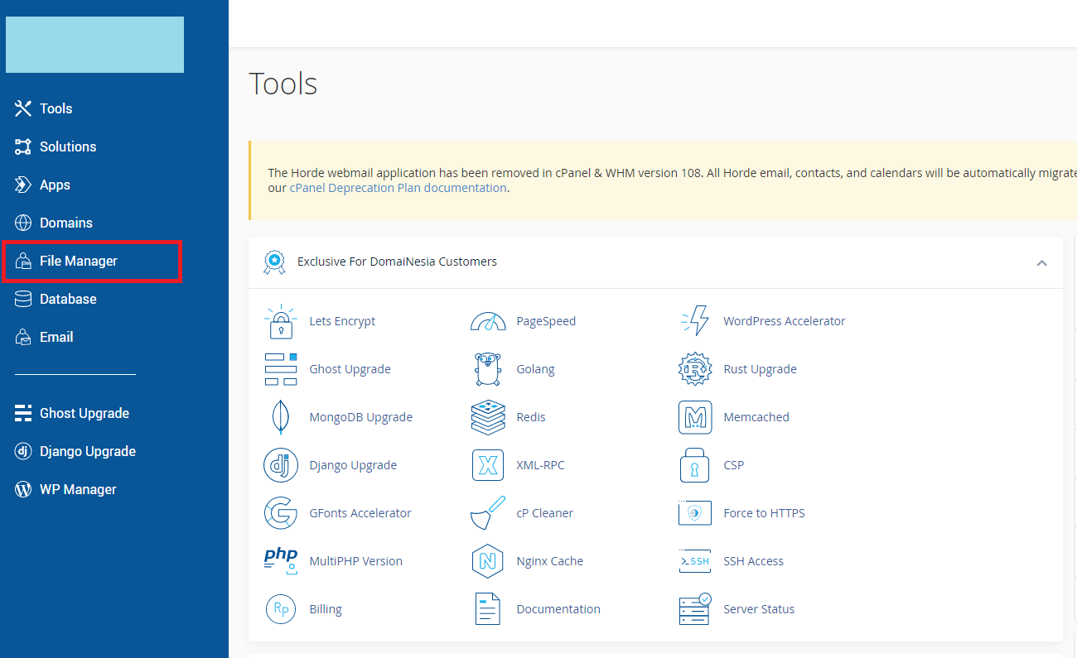

**Gambar 1**. Tampilan cPanel

* *Upload file* “template_sicantik.zip” melalui File Manager ke dalam folder “public_html”.
* Buat folder dengan nama desa anda.
* *Extract* *file* ke folder “/public_html/”nama desa anda”
* Selanjutnya adalah melakukan *import* *database* awal.
* Buat *database* baru di menu MySQL cPanel dan beri nama sesuai dengan nama desa anda.
* Buka tools phpMyAdmin di cPanel.
* *Import file* sql “contoh_data_awal_20220701.sql” dari folder SOURCE CODE SICANTIK ke *database* yang telah anda buat sebelumnya.
* Setelah *import* selesai, langkah selanjutnya adalah melakukan pengaturan koneksi *database* pada *file* “desa/config/database.php”.
* Sesuaikan nama database, username database, dan password sesuai dengan database yang telah anda buat sebelumnya.
* Kosongkan *database* yang masih menggunakan contoh data awal.
* Lakukan pengaturan awal aplikasi dan isi identitas desa.

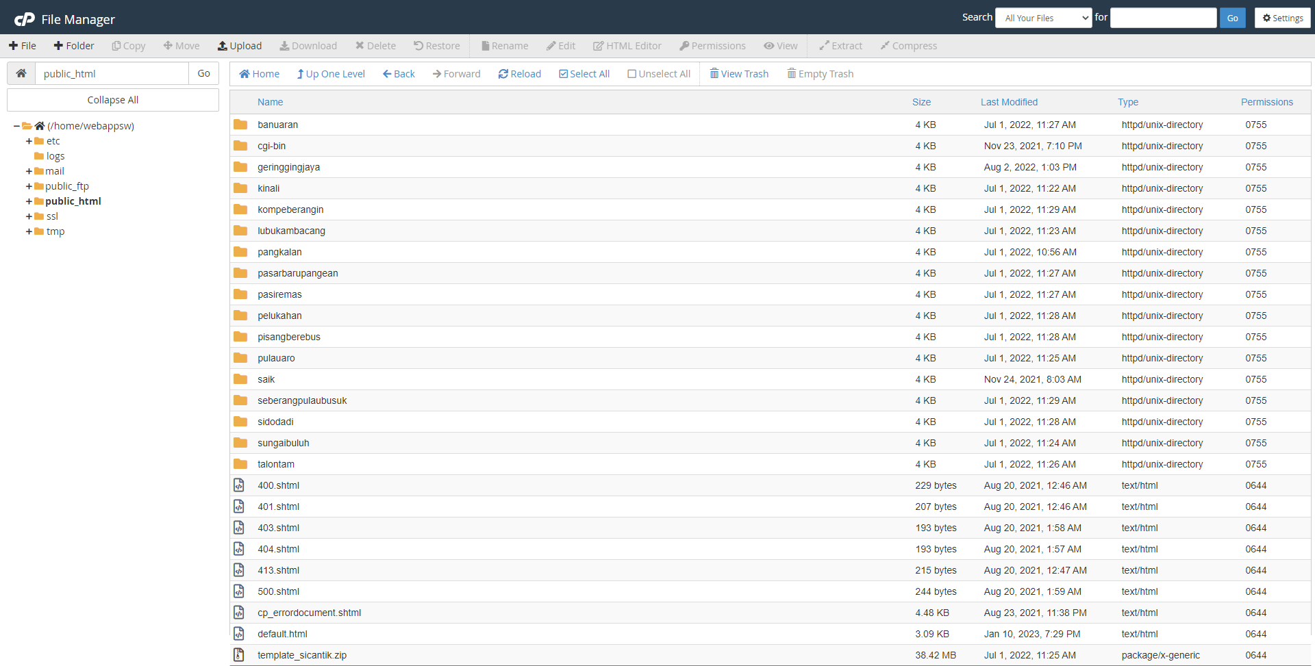

**Gambar 2**. Tampilan File Manager

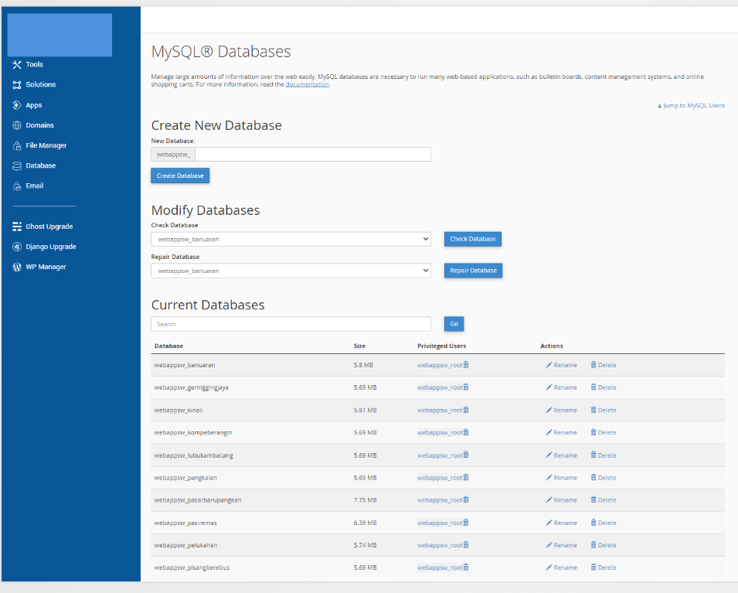

**Gambar 3**. Tampilan menu MySQL di cPanel

1. **Standarisasi *Coding***

Struktur project dan organisasi *file* SICANTIK adalah sebagai berikut:

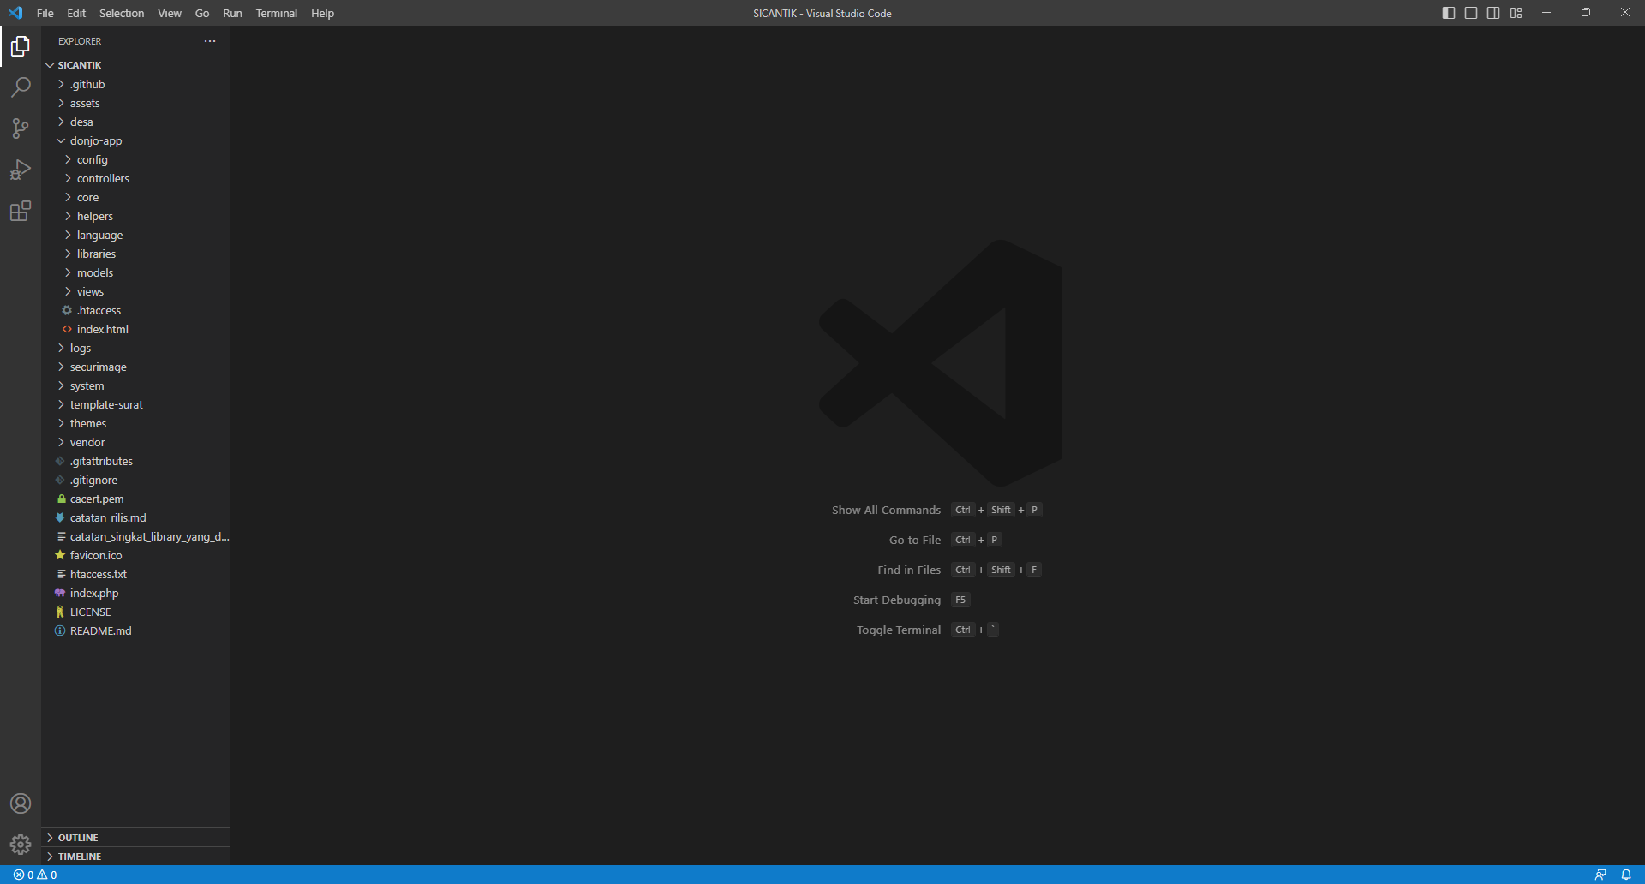

**Gambar 4**. Struktur Folder SICANTIK

* Direktori induk SICANTIK yang merupakan folder utama.
* Folder assets, berisi *file-file* yang berkaitan dengan media dan tampilan dari SICANTIK. Contohnya yaitu file css, javascript, font, foto, ikon, dll.
* Folder donjo-app, merupakan folder utama yang berisi *file* untuk fungsionalitas *backend* dari SICANTIK seperti model, view, setting, controller, dll.
* Folder donjo-app/model, berisi semua model SICANTIK.
* Folder donjo-app/controller, berisi semua controller SICANTIK.
* Folder donjo-app/view, berisi semua view SICANTIK.
* Folder desa, folder ini digunakan untuk mengatur konfigurasi tambahan atau mengganti konfigurasi dari folder donjo-app.
* Folder template surat, berisi template surat untuk layanan surat.
* Folder themes, berisi tema tampilan dari SICANTIK.
* Folder system, berisi *core* dari framework codeigniter.
* Folder vendor, berisi package composer yang digunakan oleh SICANTIK.
* Folder logs, berisi log error ataupun request API.

Standarisasi penamaan variabel, fungsi, *method*, dan kelas mengikuti aturan *snake case*, yaitu setiap kata dipisah dengan *underscore*.

1. **Framework yang Digunakan**

SICANTIK dibangun menggunakan bahasa pemrogram PHP dan menggunakan *framework* Codeigniter 3. SICANTIK dikembangkan dari OpenSID [https:/github.com/OpenSID/OpenSID](https://github.com/OpenSID/OpenSID), yang merujuk pada lisensi GNU General Public License Version (GPL) 3 <http://www.gnu.org/licenses/gpl.html>. Dalam hal ini berarti SICANTIK juga merujuk pada lisensi GNU GPL 3, dimana source code dari SICANTIK wajib dirilis dan disebar untuk publik.

CodeIgniter adalah sebuah framework PHP yang ringan, sederhana, dan mudah digunakan untuk membangun aplikasi web dinamis. Framework ini dikembangkan untuk membantu pengembang web dalam membuat aplikasi web dengan cepat, mudah di-maintain, dan skala dengan baik.

CodeIgniter menawarkan banyak fitur bawaan seperti sistem routing, validasi form, manajemen database, dan banyak lagi yang mempercepat proses pengembangan aplikasi. Selain itu, CodeIgniter juga memungkinkan pengembang untuk mengintegrasikan perpustakaan pihak ketiga dan membuat fitur kustom sesuai dengan kebutuhan aplikasi.

CodeIgniter memiliki struktur direktori yang terorganisir dengan baik dan dokumentasi yang cukup jelas, sehingga mudah untuk dipelajari dan digunakan oleh pengembang web pemula maupun berpengalaman.

1. ***Pattern Design* yang Digunakan**

CodeIgniter menerapkan pola arsitektur Model-View-Controller (MVC) untuk memisahkan kode aplikasi menjadi tiga bagian terpisah yaitu Model, View, dan Controller. Pola MVC membantu pengembang untuk membuat aplikasi yang lebih modular, mudah dipelihara, dan mempercepat proses pengembangan.

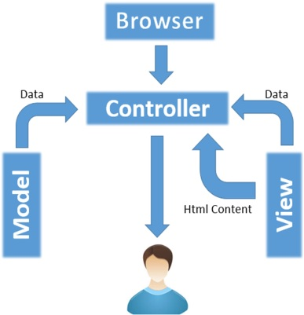

**Gambar 5**. MVC *Design Pattern* pada Codeigniter

Berikut ini adalah penjelasan lebih rinci tentang masing-masing komponen dalam pola MVC:

**Model**: Merupakan komponen yang bertanggung jawab untuk mengelola data dan perilaku aplikasi. Model menyediakan API (Application Programming Interface) yang memungkinkan Controller dan View untuk mengakses dan memanipulasi data secara terpisah. Model dapat berinteraksi langsung dengan database atau menggunakan layanan web atau API lainnya untuk mengambil dan menyimpan data.

**View**: Merupakan komponen yang bertanggung jawab untuk menampilkan data ke pengguna akhir. View berisi markup dan kode HTML/CSS/JavaScript yang mengatur tampilan dan interaksi pengguna dengan aplikasi. View tidak mengelola data, tetapi hanya menampilkan data yang diberikan oleh Controller atau Model.

**Controller**: Merupakan komponen yang bertanggung jawab untuk mengatur alur kontrol dan koordinasi antara Model dan View. Controller menerima permintaan dari pengguna dan menangani input, memanggil Model untuk mengambil atau memperbarui data, dan memutuskan tampilan mana yang harus ditampilkan ke pengguna. Controller berfungsi sebagai penghubung antara Model dan View.

Pola MVC memungkinkan pengembang untuk memisahkan tugas-tugas dalam aplikasi web menjadi tiga bagian terpisah yang dapat diubah secara independen. Hal ini mempermudah pengembangan, pemeliharaan, dan pengujian aplikasi. Selain itu, dengan menggunakan pola MVC, pengembang dapat membuat aplikasi yang lebih modular, fleksibel, dan mudah diubah di masa depan.

1. **Penjelasan Fungsi**
2. **Info Desa**

Fitur ini digunakan untuk mengatur identitas desa, wilayah administratif, pemerintah desa, dan status desa.

1. **Kependudukan**

Modul kependudukan adalah modul inti dari sebuah aplikasi Sistem Informasi Desa. Data penduduk merupakan hal yang paling mendasar dan utama yang wajib diisi oleh desa. Apabila data penduduk sudah terisi, desa dapat mengetahui perkembangan penduduk, memudahkan surat menyurat dan pengarsipan, mengetahui statistik penduduk desa, dll. Di modul ini terdapat beberapa menu, seperti data penduduk, keluarga, rumah tangga, kelompok, data suplemen, dan data calon pemilih.

1. **Statistik**

Statistik merupakan menu untuk menampilkan laporan statistik kependudukan berupa tabel, grafik batang, dan grafik pie. Statistik yang dimaksud seperti umur, pendidikan, pekerjaan, agama dan lain-lain.

1. **Layanan Surat**

Fitur ini digunakan sebagai modul administrasi persuratan yang membantu mengefisienkan dan mempercepat pelayanan publik terutama terkait permintaan surat oleh warga.

1. **Sekretariat**

Fitur ini digunakan untuk mengelola dokumen dan kesekretariatan desa. Dokumen yang dimaksud seperti:

* Produk Hukum, meliputi Surat Keputusan Kepala Desa dan Peraturan desa Informasi Publik, meliputi
* PPID (Profil PPID, Visi dan Misi PPID, Struktur Organisasi PPID Desa, Tugas dan Wewenang PPID Desa, Maklumat Layanan, Prosedur layanan informasi, Regulasi Informasi Publik Desa, dan Laporan Tahunan PPID Desa)
* DIP (Informasi Berkala, Informasi Serta Merta, Informasi Setiap Saat, Informasi Yang Dikecualikan, dan Rekap DIP Setiap Tahun.

1. **Keuangan**

Fitur ini digunakan untuk mengelola data keuangan desa. Modul ini memberikan informasi Anggaran & Realisasi APBDes secara grafik dan tabel.

1. **Analisis**

Modul analisis digunakan sebagai tempat mengolah data hasil survei sesaat, seperti Analisis Kemiskinan Partisipatif (AKP) dan tempat menyerap data yang perlu dikelola berkesinambungan, seperti Prodeskel.

1. **Bantuan**

Modul ini merupakan fitur untuk mencatat program atau jenis bantuan yang dikelola desa, seperti bantuan pada kelompok masyarakat tertentu.

1. **Pemetaan**

Fitur peta berfungsi sebagai pusat pengelolaan elemen geospasial dalam bentuk peta seperti lokasi tempat tinggal penduduk, lokasi tempat tinggal keluarga, wilayah desa/RT/RW/dusun, lokasi pembangunan, lokasi unsur titik, garis dan luasan yang telah dimasukkan untuk sarana, prasarana dan fitur geospasial desa lainnya.

1. **Admin Web**

Dengan fitur ini desa dapat mengelola berita, data dan tampilan website sebagai media informasi desa.

1. **Admin Web**

Digunakan sebagai media partisipasi warga, seperti melakukan permohonan surat secara online dan melakukan pelaporan dan pengaduan.

1. **Spesifikasi Program**
2. **Deskripsi Program**

Sistem Informasi Desa Cinta Statistik (SICANTIK) adalah sistem informasi pengelolaan data statistik desa berbasis *web* untuk mempermudah proses pengelolaan data statistik desa. Sistem ini terdiri dari *backend* dan *frontend*. *Backend* digunakan oleh pihak desa untuk mengelola administrasi kependudukan, berita/artikel, profil desa, dan layanan surat. Sedangkan *frontend* berupa *website* yang menyediakan informasi mengenai desa, statistik kependudukan, dan berita/artikel terkini. Pada *frontend* sistem juga terdapat fitur layanan mandiri untuk pelayanan surat administrasi yang dapat diakses tanpa harus perlu datang kekantor desa. Dengan sistem ini diharapkan pengelolaan data statistik terutama data administrasi kependudukan dapat berjalan lebih optimal. Data yang telah diinput kedalam sistem akan direkapitulasi dan monitoring data kependudukan akan lebih mudah dilakukan karena sistem akan menghasilkan data statistik secara otomatis dari data yang ada. Data ini nantinya juga akan tampil secara otomatis ke halaman *website* desa sehingga memudahkan seluruh pihak untuk mengetahui kondisi data terkini dari desa.

SICANTIK termasuk dalam sistem aplikasi kompleks karena memilki lebih dari 5 subsistem, diantaranya modul info desa, kependudukan, layanan surat, sekretariat, analisis, keuangan, bantuan, pemetaan, layanan mandiri, dan admin web.

1. **Struktur Database**

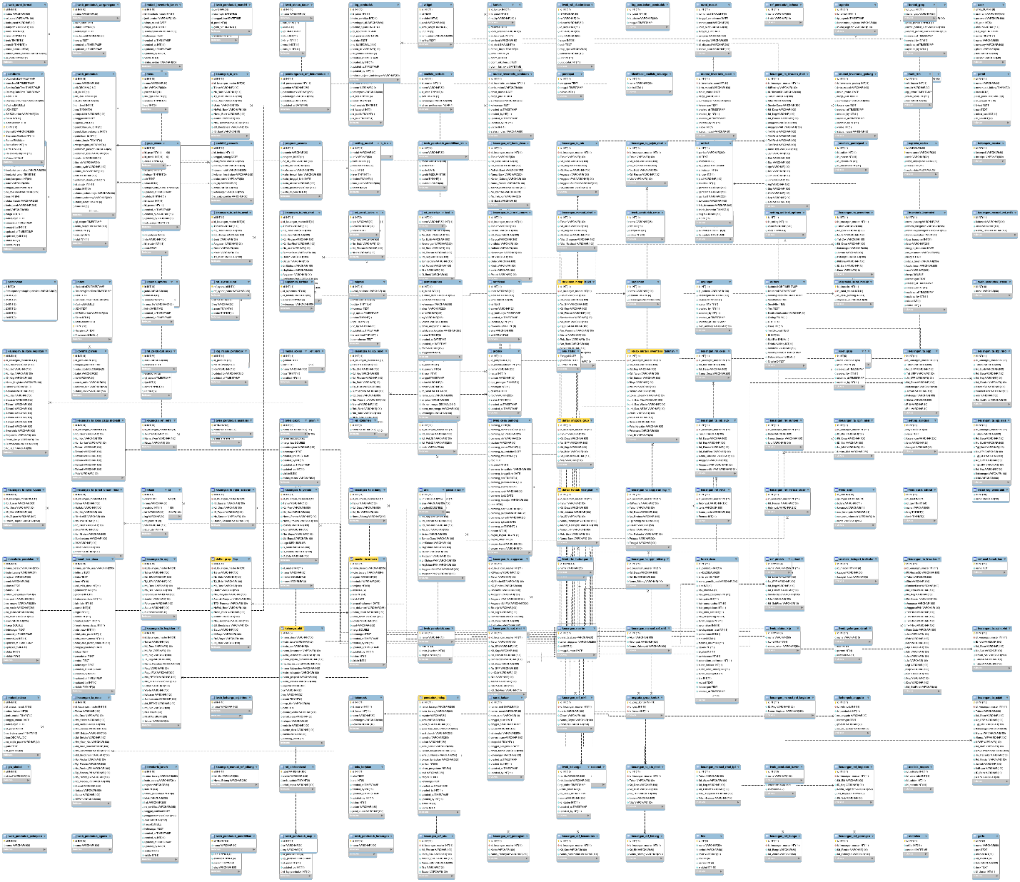

**Gambar 6**. Struktur Database SICANTIK

1. **Fungsi-fungsi**

Fungsi-fungsi yang ada pada SICANTIK sudah dijelaskan pada bagian F. Penjelasan Fungsi sebelumnya.

1. **Batasan dan Karakteristik Program**

SICANTIK secara umum digunakan untuk meningkatkan kualitas pengelolaan data statistik dan layanan publik desa. Sistem ini terdiri dari *backend* dan *frontend*. *Backend* digunakan oleh pihak desa untuk mengelola administrasi kependudukan, berita/artikel, profil desa, dan layanan surat. Sedangkan *frontend* berupa *website* yang menyediakan informasi mengenai desa, statistik kependudukan, dan berita/artikel terkini. Pada *frontend* sistem juga terdapat fitur layanan mandiri untuk pelayanan surat administrasi yang dapat diakses tanpa harus perlu datang kekantor desa.

1. **Kriteria Pengujian Program**

Pengujian program dilakukan dengan *Blackbox testing* oleh *developer*, dimana input yang sudah dimasukkan ke dalam sistem di uji kembali saat melakukan *save* dan validasi apakah sudah sesuai dengan *rule* yang diinginkan. Fungsi input data penduduk dan statistik yang dihasilkan dicek secara manual apakah hasilnya sudah sesuai dengan data kondisi lapangan. Output dari fungsi pelayanan surat juga dicek apakah sudah sesuai dengan template yang dibuat oleh pihak desa. *Feedback* dari pihak desa dan pegawai BPS Kabupaten Kuantan Singingi menjadi masukkan selama proses pembuatan sistem berlangsung.

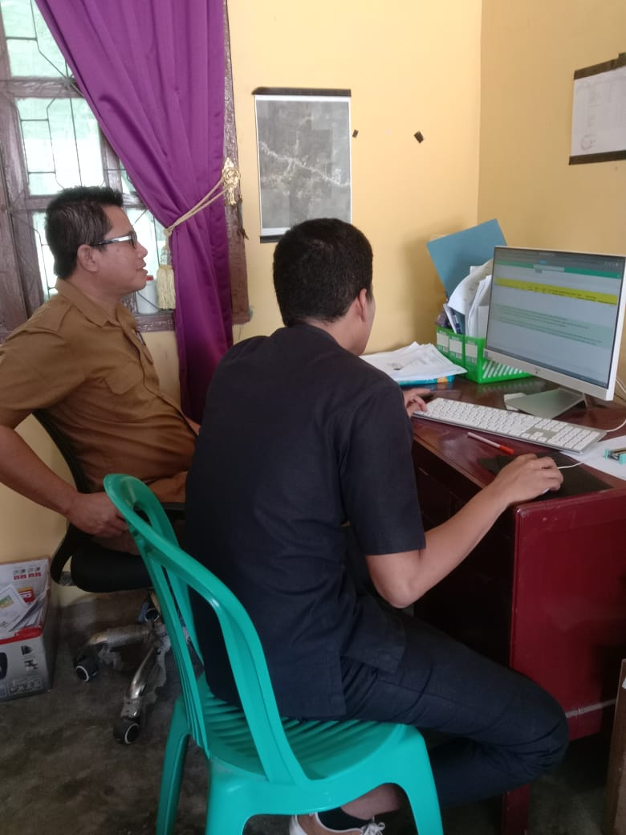

**Gambar 6**. Dokumentasi Ujicoba SICANTIk

PEDOMAN PENGOPERASIAN

SICANTIK (SISTEM INFORMASI DESA CINTA STATISTIK)

BPS KABUPATEN KUANTAN SINGINGI

2022

**PEDOMAN PENGOPERASIAN SICANTIK**

Sistem Informasi Desa Cinta Statistik (SICANTIK) adalah sistem informasi pengelolaan data statistik desa berbasis web untuk mempermudah proses pengelolaan data statistik desa. Sistem ini terdiri dari backend dan frontend. Backend digunakan oleh pihak desa untuk mengelola administrasi kependudukan, berita/artikel, profil desa, dan layanan surat. Sedangkan frontend berupa website yang menyediakan informasi mengenai desa, statistik kependudukan, dan berita/artikel terkini. Pada frontend sistem juga terdapat fitur layanan mandiri untuk pelayanan surat administrasi yang dapat diakses tanpa harus perlu datang kekantor desa. Dengan sistem ini diharapkan pengelolaan data statistik terutama data administrasi kependudukan dapat berjalan lebih optimal. Data yang telah diinput kedalam sistem akan direkapitulasi dan monitoring data kependudukan akan lebih mudah dilakukan karena sistem akan menghasilkan data statistik secara otomatis dari data yang ada. Data ini nantinya juga akan tampil secara otomatis ke halaman website desa sehingga memudahkan seluruh pihak untuk mengetahui kondisi data terkini dari desa. SICANTIK dapat diakses melalui browser dengan alamat “webapps.web.id/namadesa” contoh <https://webapps.web.id/pulauaro/>

Pedoman pengoperasian ini berisi penjelasan mengenai fitur-fitur yang ada pada sistem beserta petunjuk penggunaannya. Harapan kami pedoman ini dapat dijadikan sebagai referensi dan memberikan kemudahan dalam pengoperasian SICANTIK. Pedoman ini terbagi menjadi dua bagian yaitu petunjuk pengguna (*end user documentation*) dan petunjuk untuk admin (*system admin documentation*).

**PEDOMAN PENGOPERASIAN SICANTIK UNTUK PENGGUNA (*END USER DOCUMENTATION*)**

**Tahapan Awal**

SICANTIK dapat diakses melalui browser dengan alamat “webapps.web.id/namadesa” contoh <https://webapps.web.id/pulauaro/>. Alamat lengkap website SICANTIK untuk 16 desa cinta statistik Kabupaten Kuantan Singingi tahun 2022 dapat dilihat pada tabel 1.

**Tabel 1.** Alamat *website* SICANTIk

| **No.** | **Kecamatan** | **Desa** | **Alamat Website SICANTIK** |
| --- | --- | --- | --- |
| 1. | Kuantan Mudik | Saik | <https://webapps.web.id/saik/> |
| 2. | Kuantan Mudik | Kinali | <https://webapps.web.id/kinali/> |
| 3. | Hulu Kuantan | Lubuk Ambacang | <https://webapps.web.id/lubukambacang/> |
| 4. | Gunung Toar | Pisang Berebus | <https://webapps.web.id/pisangberebus/> |
| 5. | Pucuk Rantau | Pangkalan | <https://webapps.web.id/pangkalan/> |
| 6. | Singingi | Pasir Emas | <https://webapps.web.id/pasiremas/> |
| 7. | Singingi Hilir | Sungai Buluh | <https://webapps.web.id/sungaibuluh/> |
| 8. | Kuantan Tengah | Pulau Aro | <https://webapps.web.id/pulauaro/> |
| 9. | Sentajo Raya | Geringging Jaya | <https://webapps.web.id/geringgingjaya/> |
| 10. | Benai | Talontam | <https://webapps.web.id/talontam/> |
| 11. | Kuantan Hilir | Banuaran | <https://webapps.web.id/banuaran/> |
| 12. | Pangean | Pasar Baru Pangean | <https://webapps.web.id/pasarbarupangean/> |
| 13. | Logas Tanah Darat | Sidodadi | <https://webapps.web.id/sidodadi/> |
| 14. | Kuantan Hilir Seberang | Pelukahan | <https://webapps.web.id/pelukahan/> |
| 15. | Cerenti | Kompe Berangin | <https://webapps.web.id/kompeberangin/> |
| 16. | Inuman | Seberang Pulau Busuk | <https://webapps.web.id/seberangpulaubusuk/> |

**Menu Beranda Layanan Mandiri**

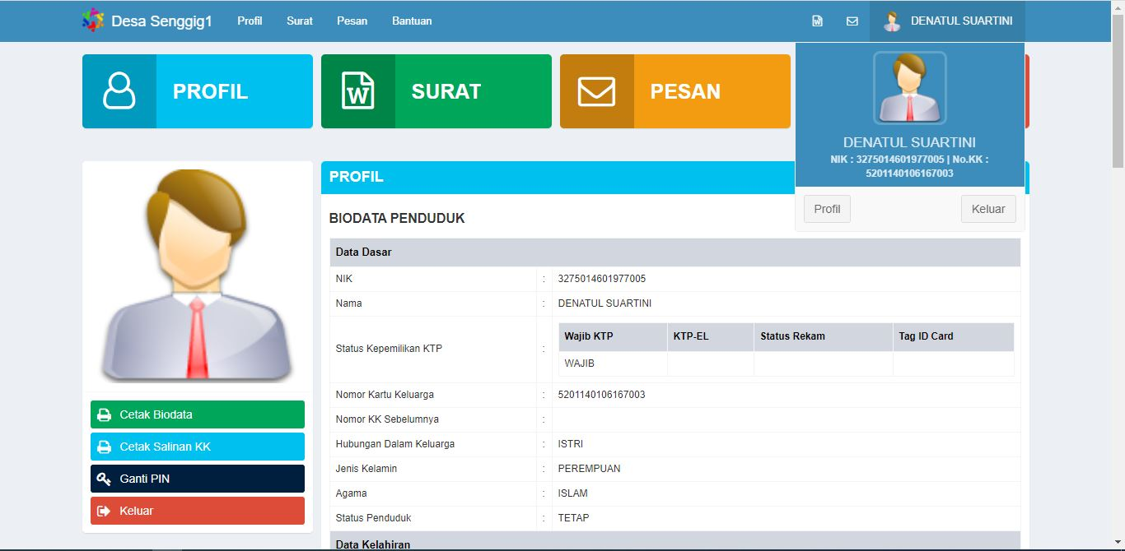

**Gambar 1**. Tampilan Layanan Mandiri

Layanan Mandiri merupakan halaman yang memungkinkan warga untuk mengakses data mereka sendiri (seperti biodata dan kartu keluarga), mengirimkan laporan/pesan ke kantor desa, membuat permohonan surat dan mengecek bantuan yg sedang diterma oleh pengguna.

Untuk menggunakan layanan mandiri ini diperlukan NIK dan PIN yang nantinya digunakan untuk masuk ke layanan mandiri tsb. Untuk mendapatkan NIK dan PIN bisa langsung menghubungi operator desa bersangkutan.

Untuk mengakses layanan mandiri bisa melalui url : nama_domain/layanan-mandiri/masuk. Maka akan ditampilan login layanan mandiri web seperti gambar berikut :

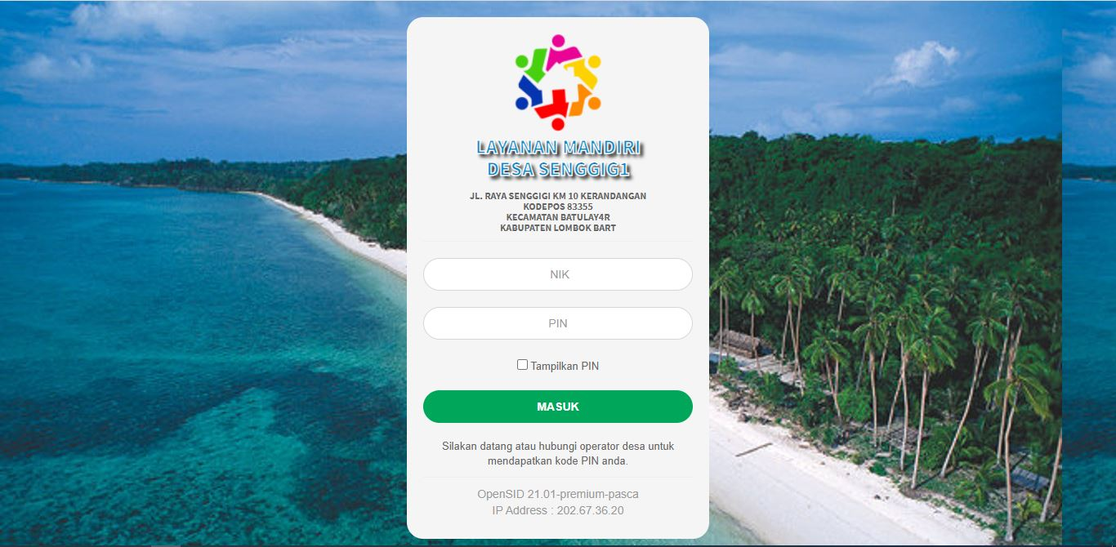

**Gambar 2**. Halaman Login Layanan Mandiri

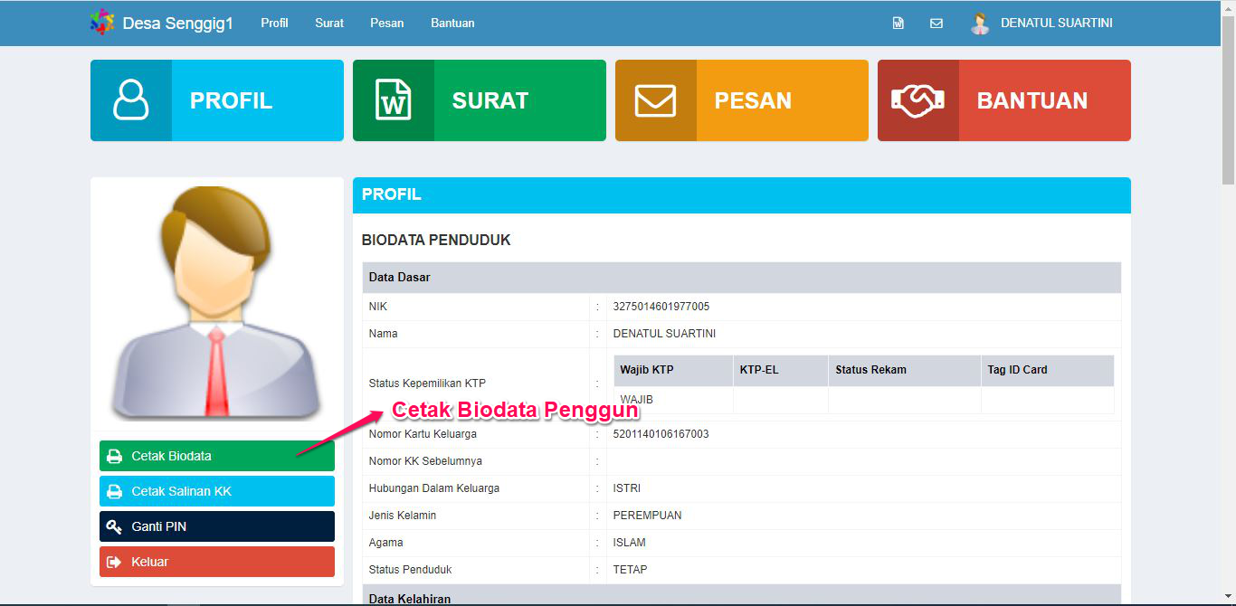

**Gambar 3**. Halaman Cetak Biodata Pengguna

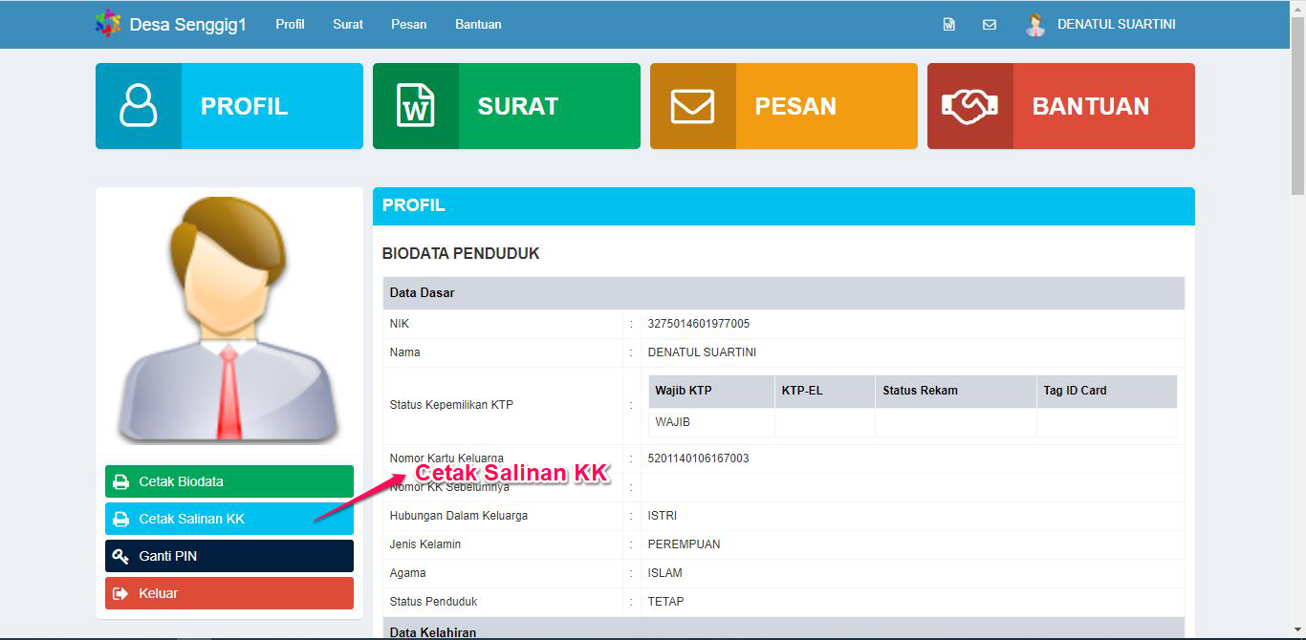

**Gambar 4**. Halaman Cetak Salinan KK

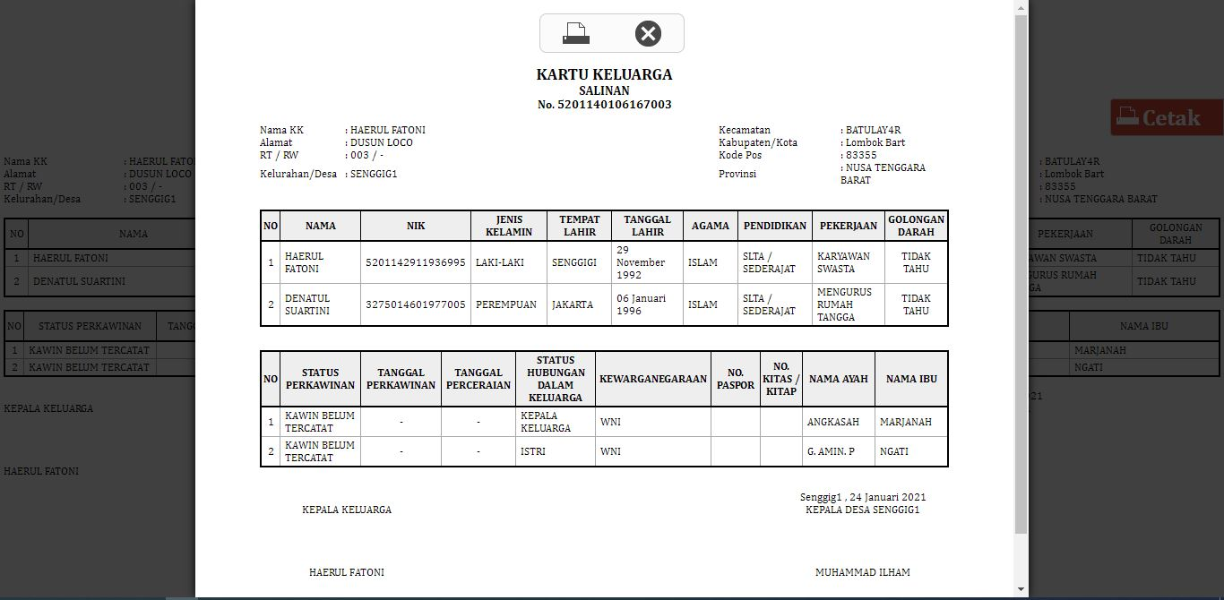

**Gambar 5**. Contoh Tampilan Salinan KK

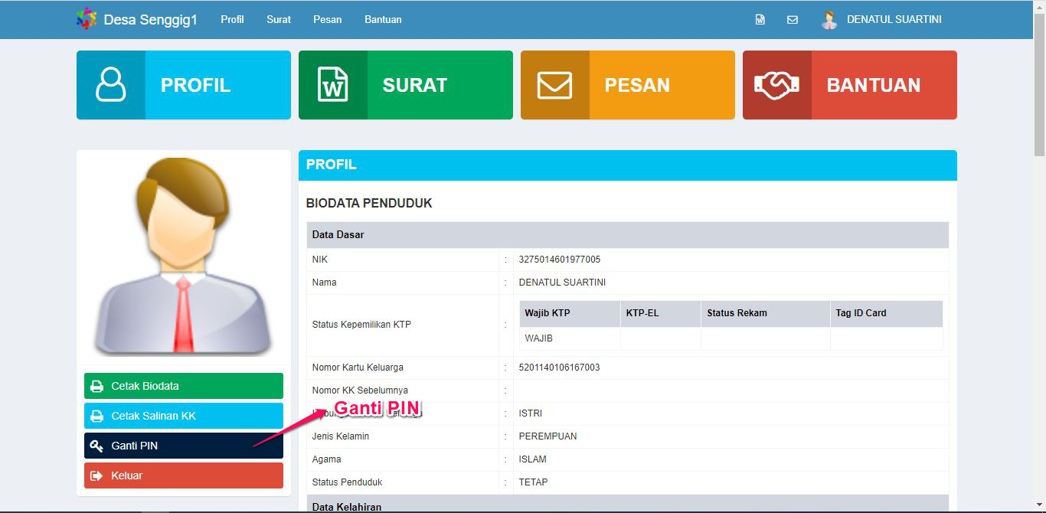

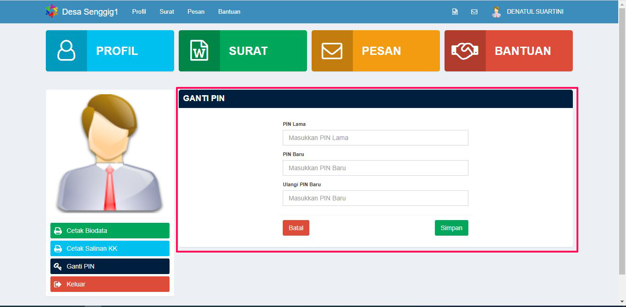

**Gambar 6-7**. Halaman Ganti PIN Layanan Mandiri Pengguna

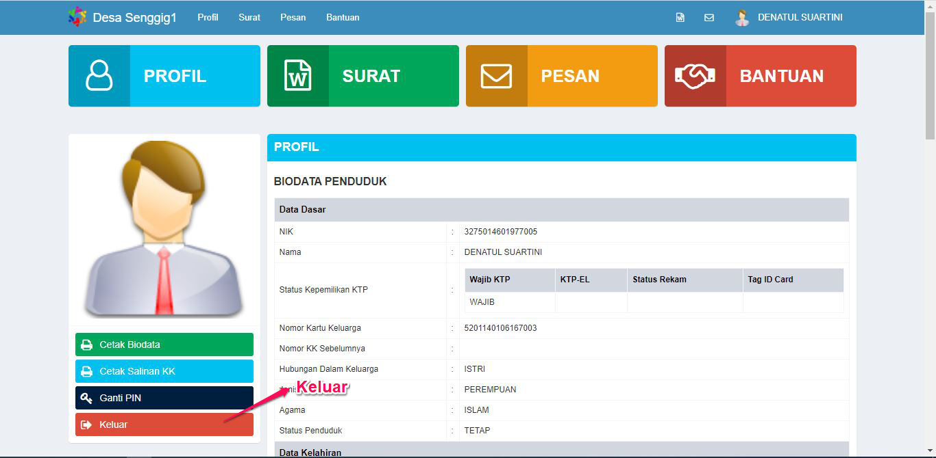

**Gambar 8**. Tombol Logout

**Menu Profil Layanan Mandiri**

Mandiri Profil merupakan halaman yang menampilkan data pengguna yang sedang login. Adapun data profil yang ditampilkan merupakan data identitas penduduk tsb. Selain indetitas penduduk juga terdapat data berupa data keanggotaan kelompok dan dokumen/kelengkapan penduduk.

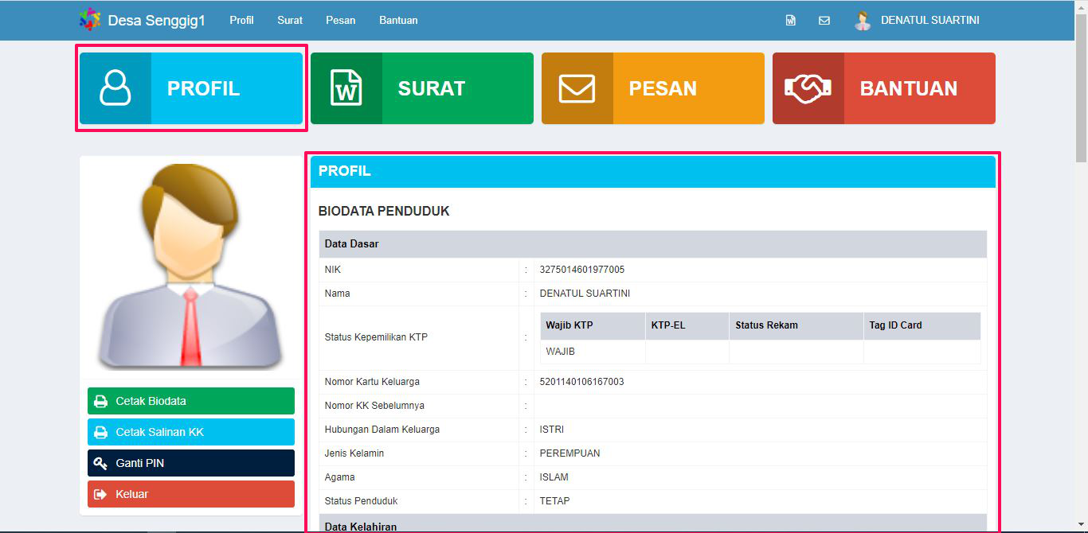

**Gambar 9**. Halaman Profil Pengguna

**Menu Surat Layanan Mandiri**

Mandiri Surat merupakan halaman yang memungkinkan warga untuk membuat permohonan surat ke kantor desa.

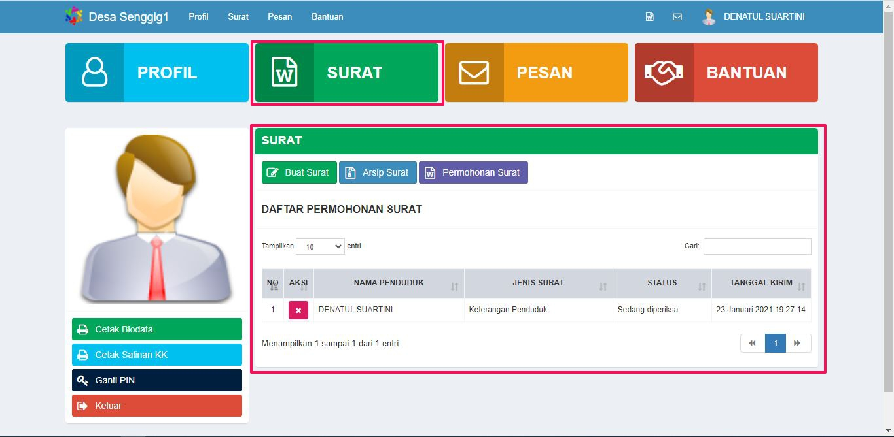

**Gambar 10**. Halaman Layanan Mandiri Surat

**Buat Surat**

Buat Surat digunakan untuk membuat permohonan surat ke kantor desa. Adapun surat-surat yang bisa dibuat permohonan ditentukan oleh masing-masing operator desa, begitupun dengan syarat-syarat surat tersebut.

Untuk permohonan surat, data berupa syrat-syarat surat diperlukan sebelum membuat permohonan surat. Jika syarat tidak terpenuhi, maka proses permohonan surat tidak bisa dilakukan.

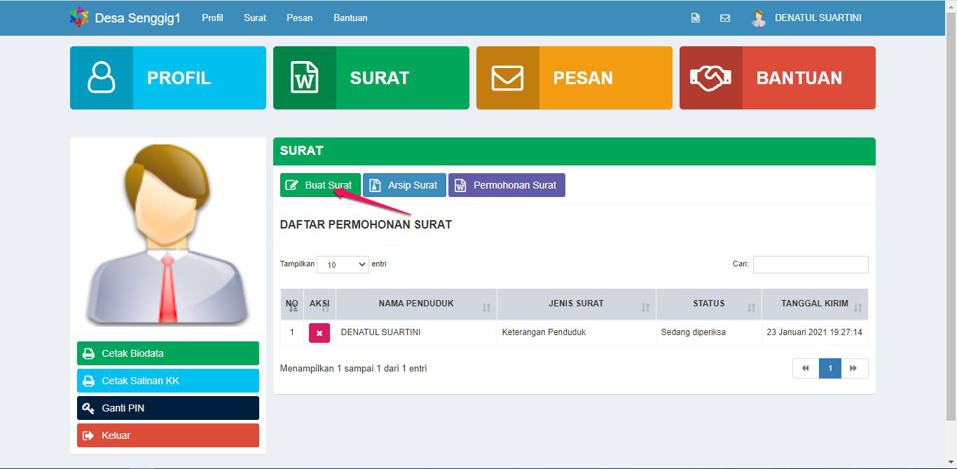

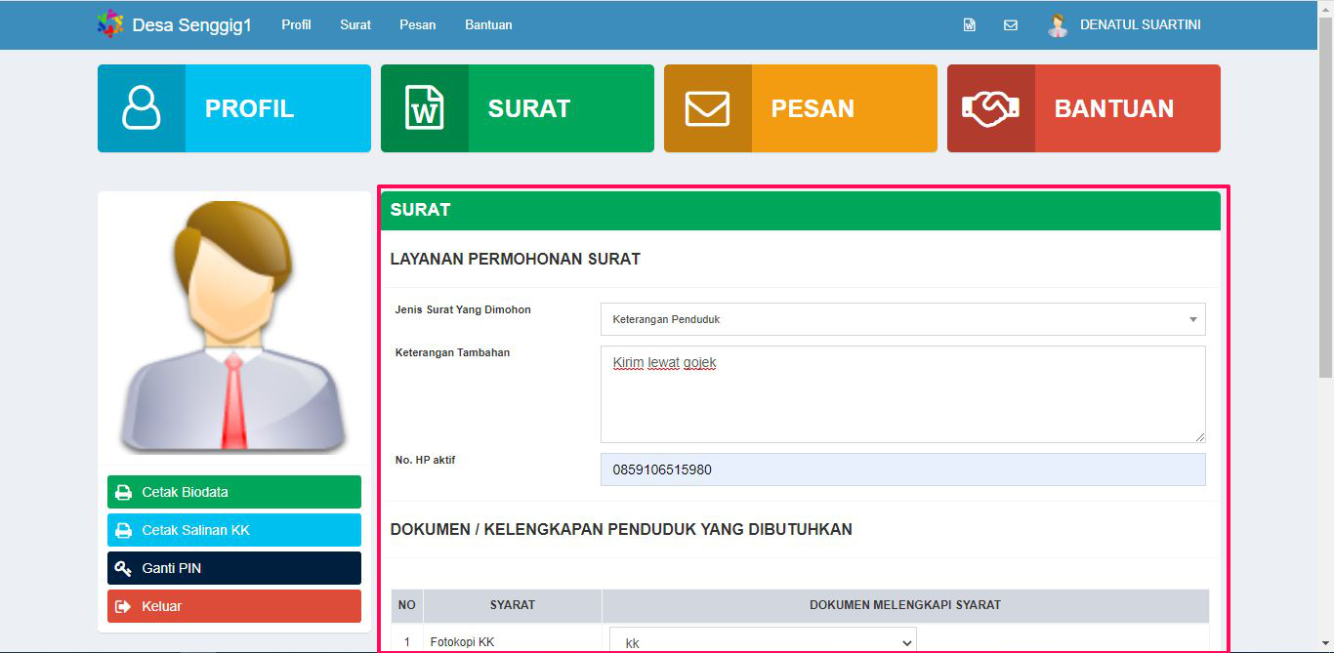

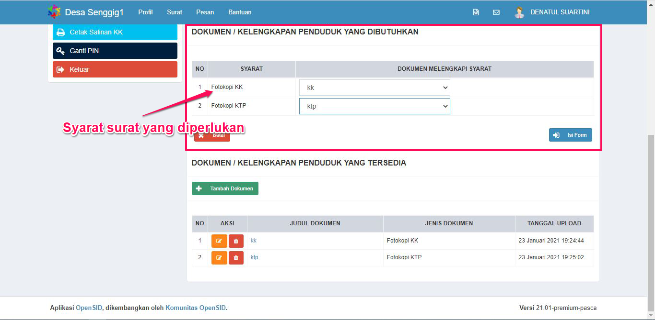

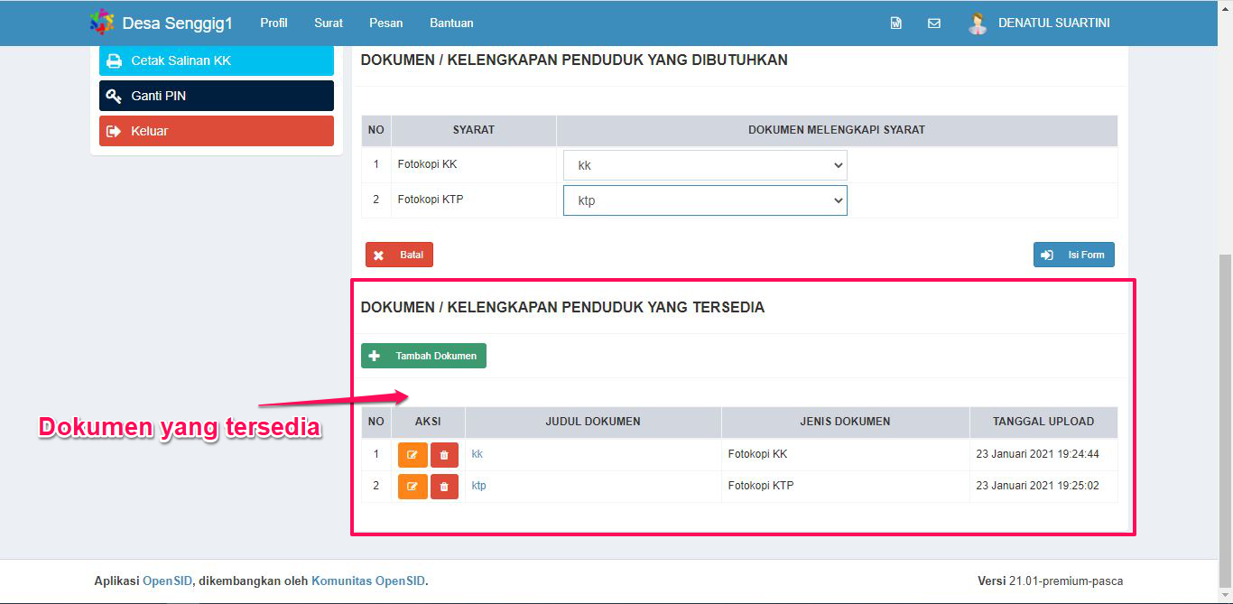

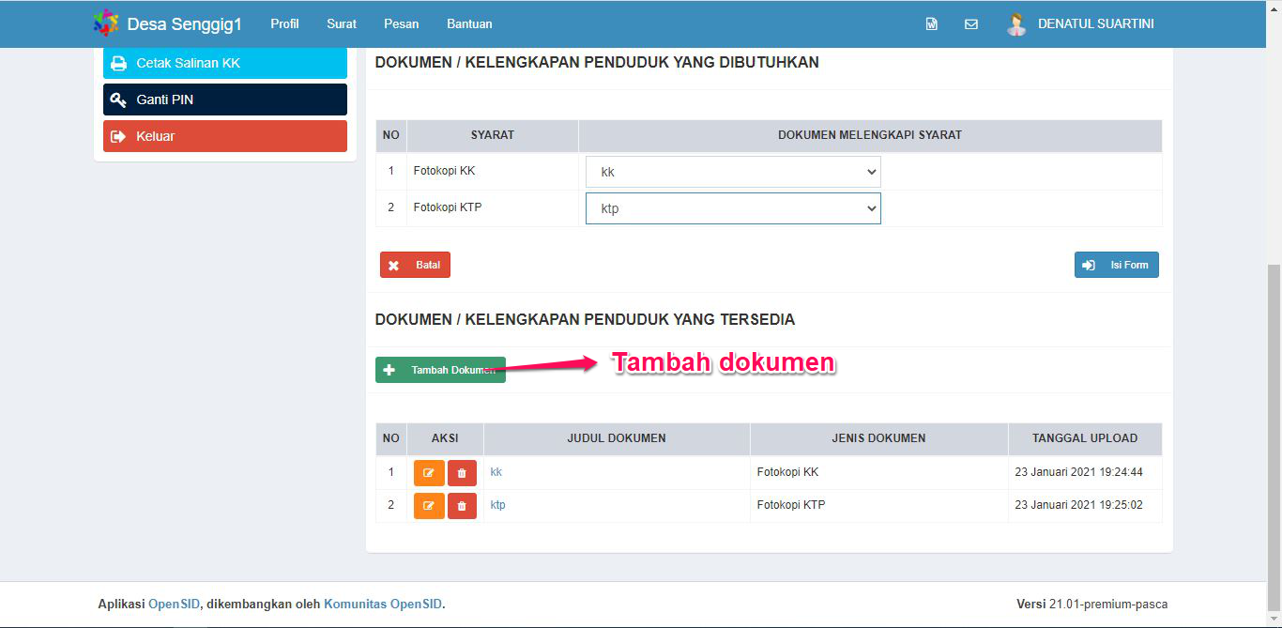

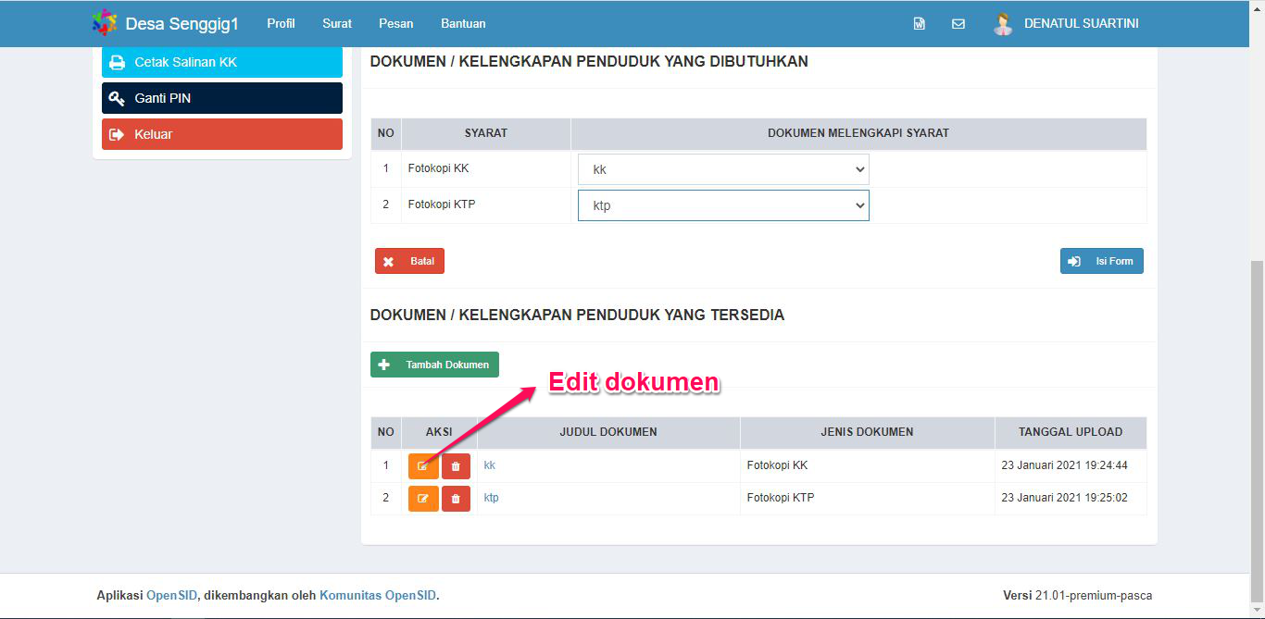

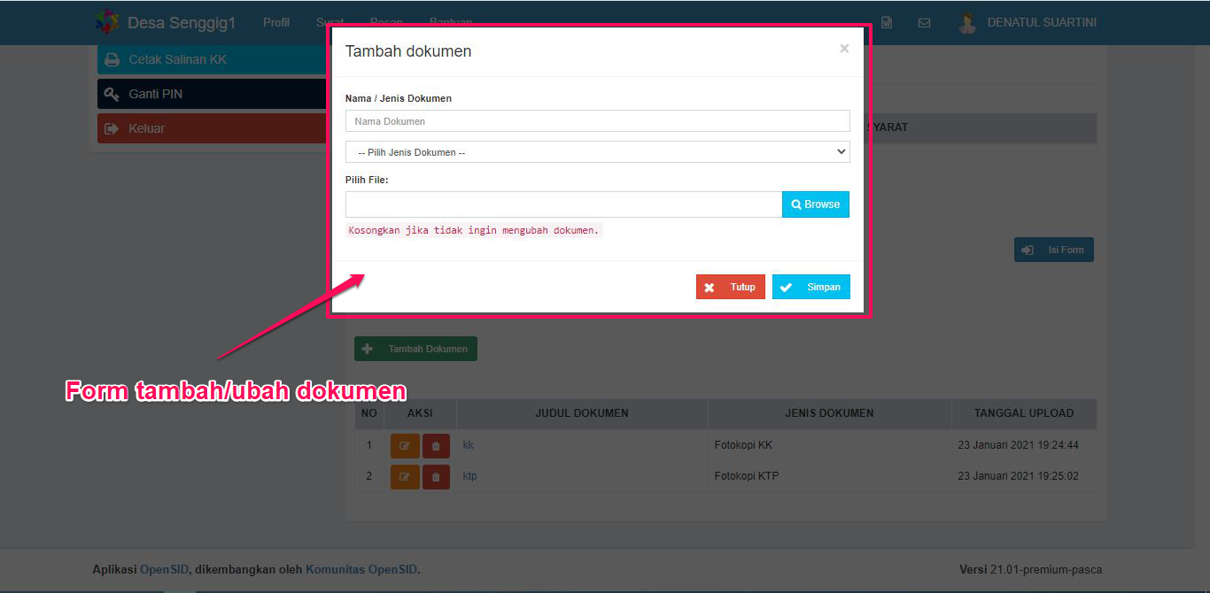

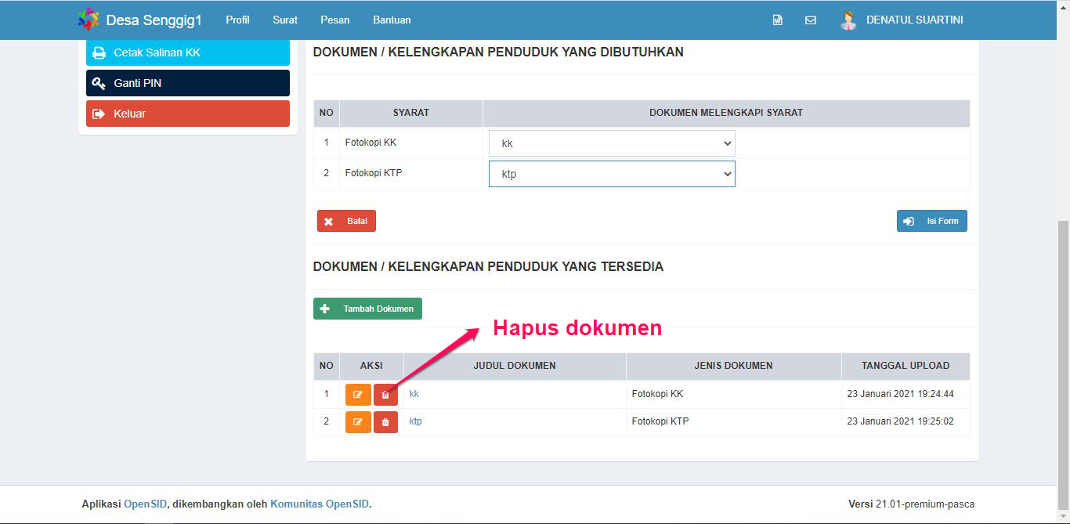**Gambar 11-18**. Tata Cara Buat Surat Layanan mandiri (1)

Setelah syarat-syarat surat sudah terpenuhi, maka selanjutnya tinggal tekan tombol Isi Form untuk melanjutkan membuat permohonan surat.

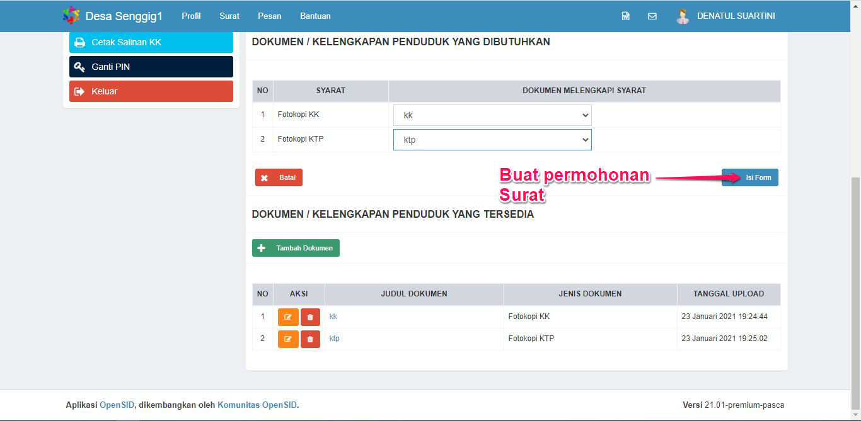

**Gambar 19**. Tata Cara Buat Surat Layanan mandiri (2)

Kemudian isi data yang dibutuhkan sesuai dengan surat yang akan dibuat dan ketika selesai tekan tombol kirim. Tunggu hingga proses permohonan surat selesai.

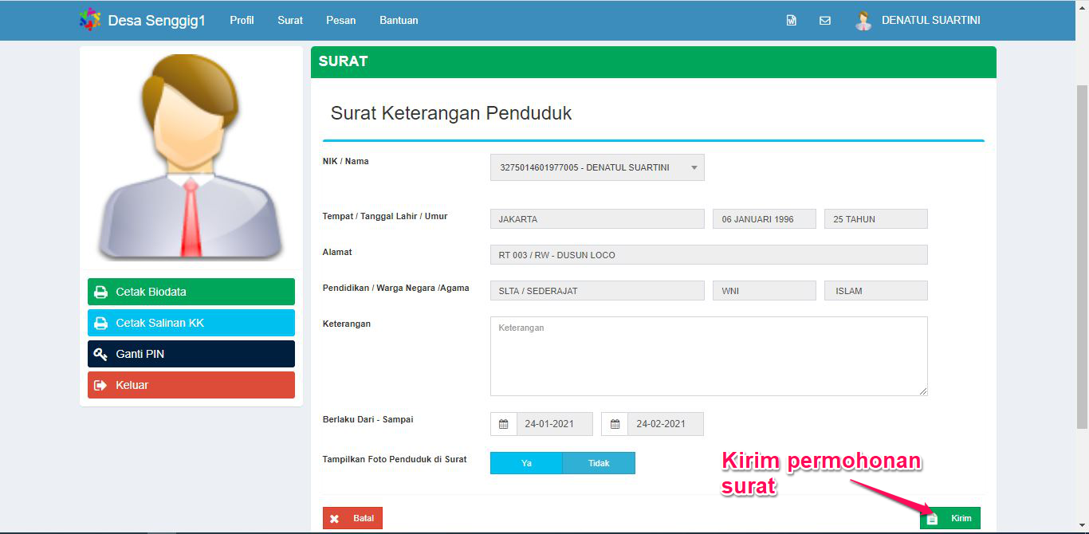

**Gambar 20**. Tata Cara Buat Surat Layanan mandiri (3)

**Arsip Surat**

Arsip Surat digunakan untuk menampilkan daftar surat yg pernah dibuat dan sudah diambil.

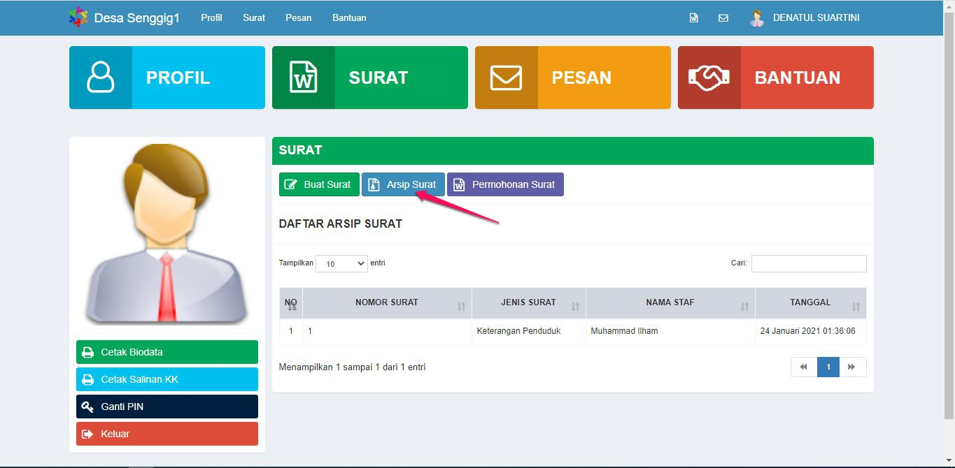

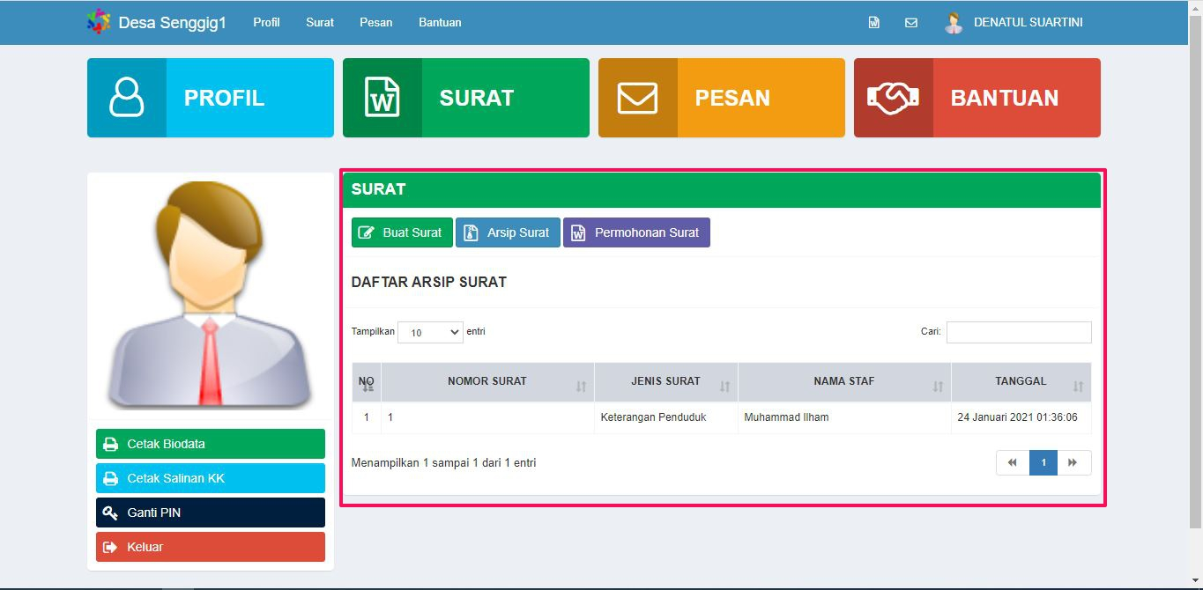

**Gambar 21-22**. Halaman Arsip Surat Layanan Mandiri

**Permohonan Surat**

Permohonan Surat digunakan untuk menampilkan daftar surat yg pernah atau sedang diproses.

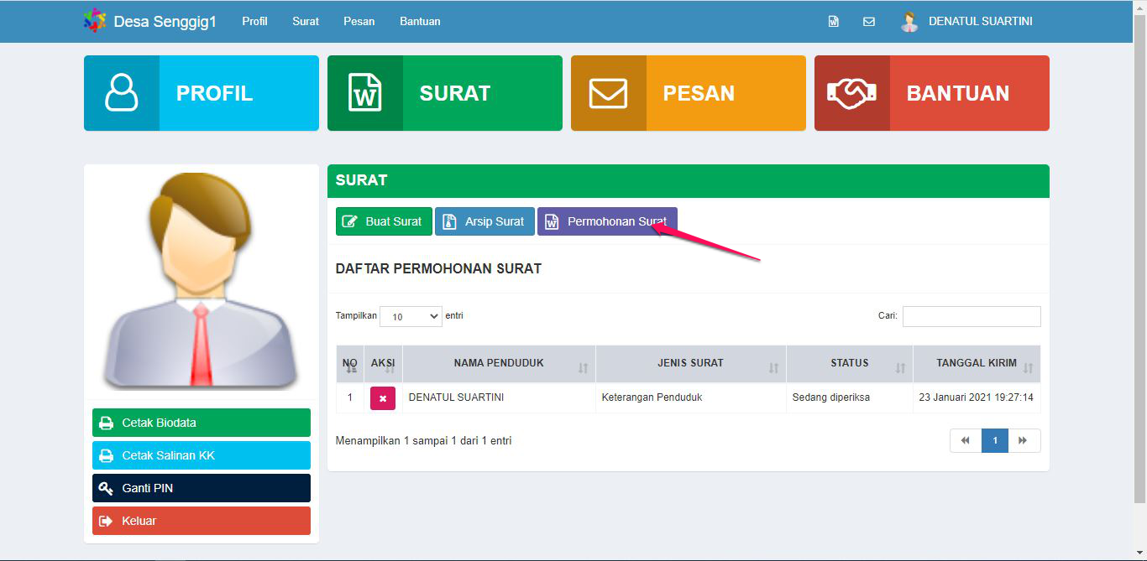

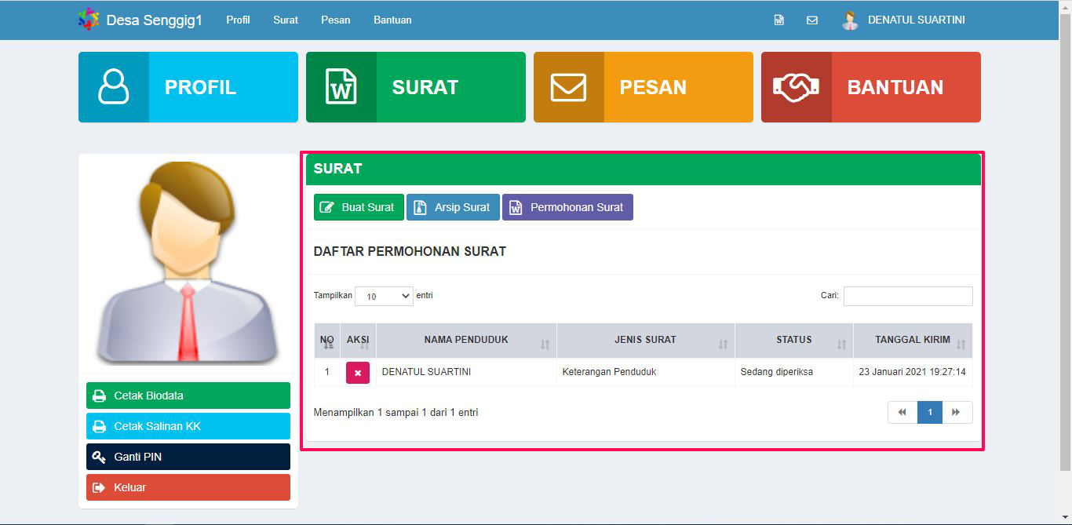

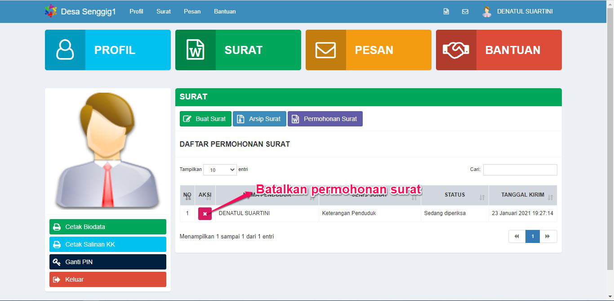

**Gambar 23-25**. Halaman Permohonan Surat Layanan Mandiri

Pedoman selengkapnya untuk fungsi-fungsi yang dapat diakses pengguna SICANTIK dapat dilihat di daftar link berikut:

* <https://opensid.my.id/2021/03/10/panduan-opensid/>
* <https://github.com/OpenSID/OpenSID/wiki/Mandiri-Beranda>
* <https://github.com/OpenSID/OpenSID/wiki/Mandiri-Profil>
* <https://github.com/OpenSID/OpenSID/wiki/Mandiri-Surat>
* <https://github.com/OpenSID/OpenSID/wiki/Mandiri-Pesan>
* <https://github.com/OpenSID/OpenSID/wiki/Mandiri-Bantuan>

**PEDOMAN PENGOPERASIAN SICANTIK UNTUK ADMIN (*SYSTEM ADMIN DOCUMENTATION*)**

**Tahapan Awal**

Halaman admin SICANTIK dapat diakses melalui browser dengan alamat “webapps.web.id/namadesa/index.php/siteman” contoh <https://webapps.web.id/pulauaro/index.php/siteman>. Dengan username: admin dan password: Password@3!saik. Username dan password ini merupakan default dan dapat diganti di menu pengaturan pengguna.

**Menu Identitas Desa**

Identitas Desa yaitu tempat mengelola keterangan umum mengenai desa. Identitas Desa terdiri atas: 1) Ubah Data Desa; 2) Lokasi Kantor Desa, 3) Peta Wilayah Desa.

Untuk masuk ke laman Identitas Desa, silakan klik Info Desa > Identitas Desa seperti terlihat pada gambar berikut ini.

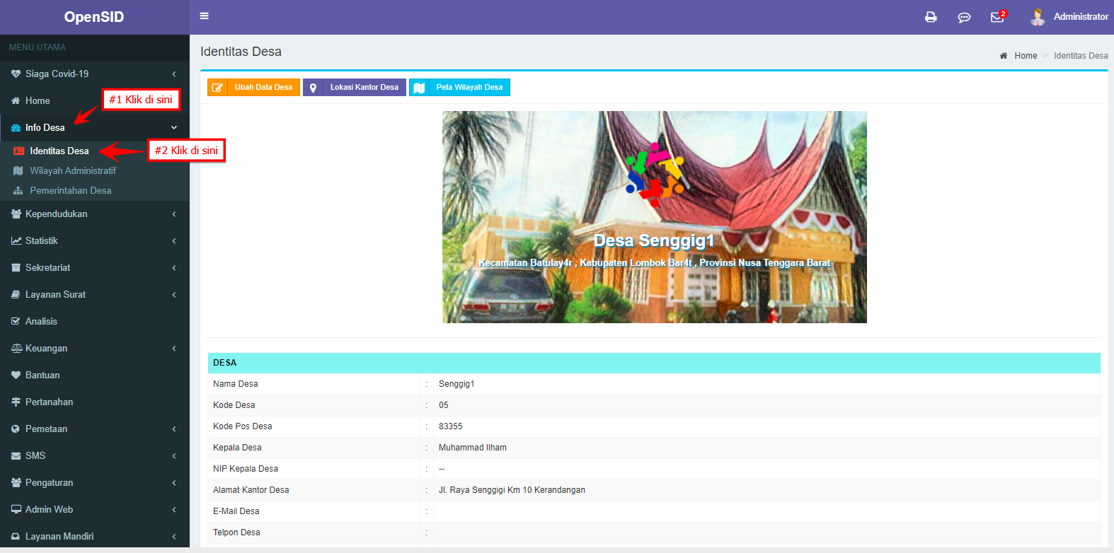

**Gambar 26**. Halaman Identitas Desa

**Menu Ubah Data Desa**

Pada laman *Ubah Data Desa*, ada tiga bagian yang bisa Anda ubah, yaitu: 1) identitas desa yang meliputi nama desa, kode desa, dsb; 2) logo desa, 3) kantor desa. Secara garis besar, perubahan ketiga bagian tersebut dapat dilakukan dengan urutan sebagai berikut:

1. Ubah identitas desa yang meliputi nama desa, dsb. (*saat pilih kepala desa, yang ditampilkan hanya daftar perangkat desa yang aktif saja)
2. Ubah logo desa
3. Ubah gambar/foto kantor desa
4. Simpan perubahan.

Ketiga perubahan di atas dapat dilihat pada gambar berikut.

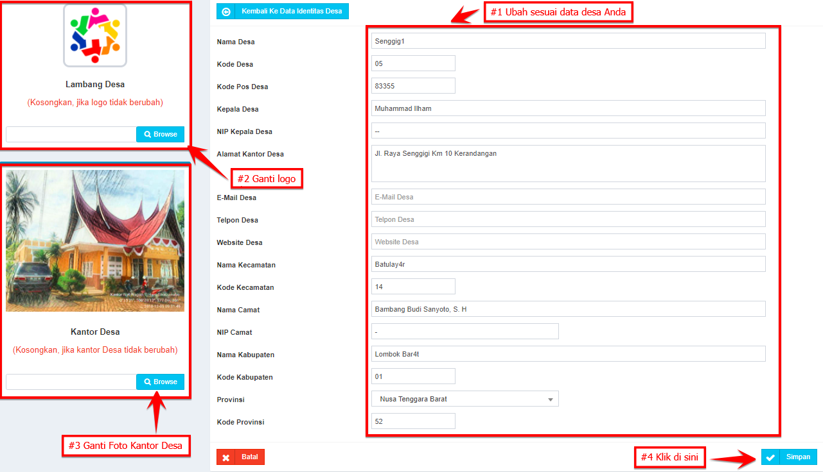

**Gambar 27**. Halaman Ubah Data Desa

* Logo/lambang Desa

Pengisian logo desa penting untuk di isi, karena dalam tampilan laman Web, akan muncul tampilan logo tersebut, selain itu fungsi dari logo desa ini adalah untuk menunjukkan identitas dari sebuah desa itu sendiri dan digunakan untuk kop surat.

Untuk Mengubah Logo Desa ikuti Petunjuk di [Ubah Logo Desa](https://github.com/OpenSID/OpenSID/wiki/Editing-Logo-Desa)

* Kantor Desa

Menampilkan gambar kantor desa pada halaman awal identitas desa Untuk Mengubah Logo Desa ikuti Petunjuk di [Editing gambar Kantor Desa](https://github.com/OpenSID/OpenSID/wiki/Editing-gambar-Kantor-Desa)

**Menu LIhat Detail Penduduk**

Fungsi pada menu ini akan menampilkan biodata penduduk yang dipilih, cetak biodata dan dokumen penduduk yang tersimpan.

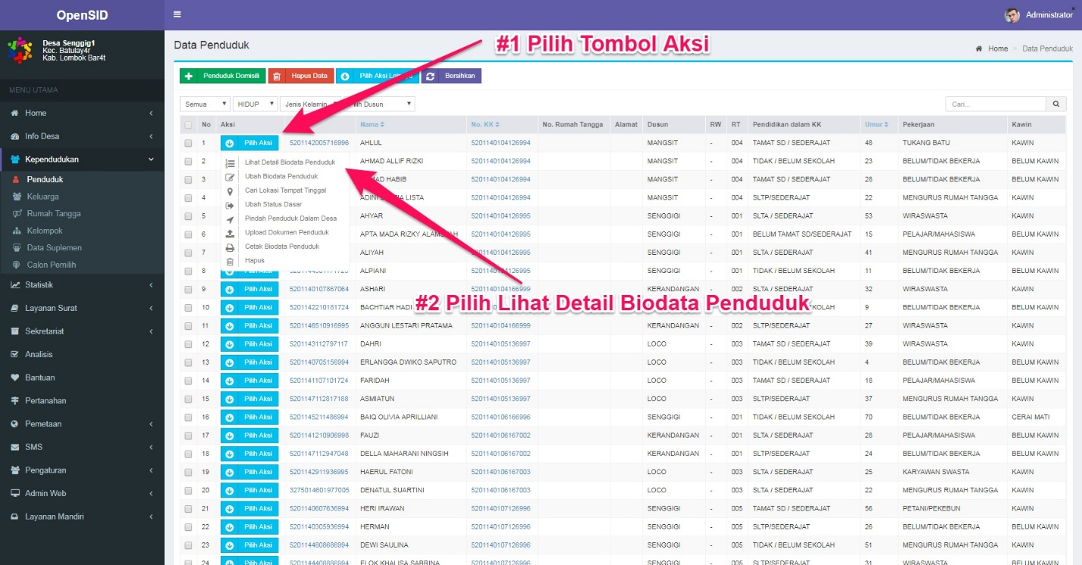

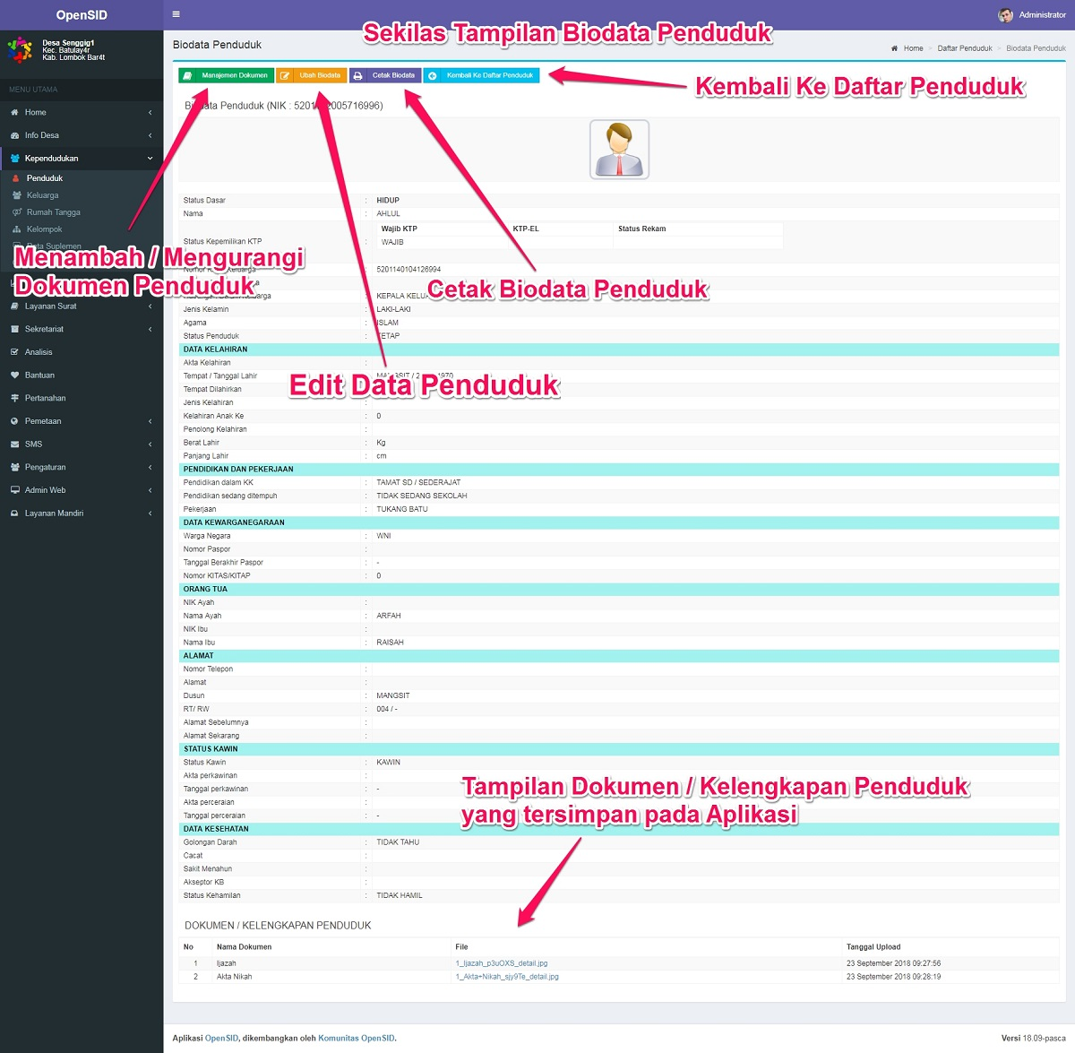

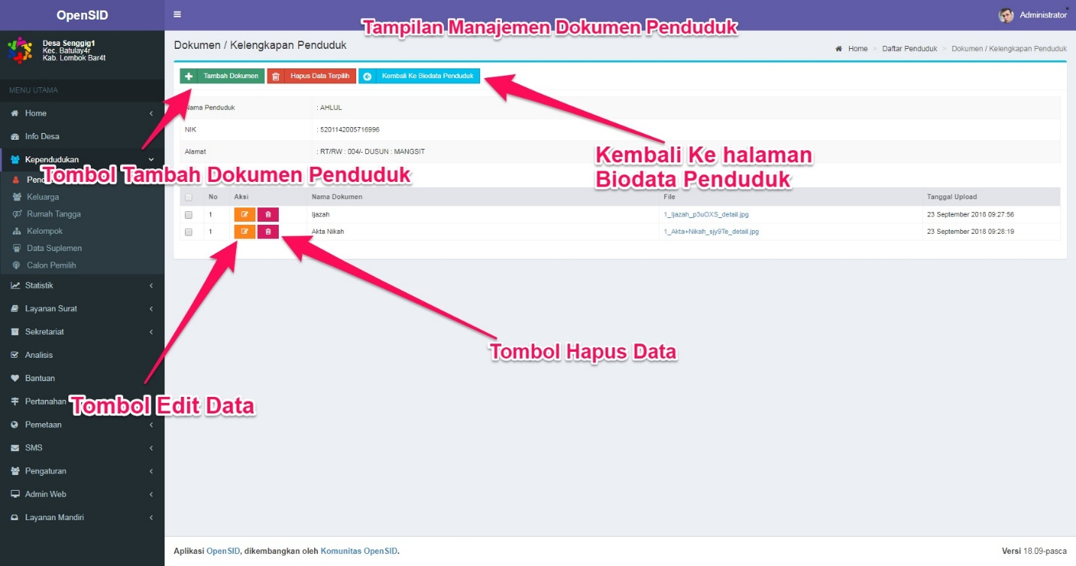

**Gambar 28-30**. Halaman Lihat Data Penduduk

**Menu Ubah Biodata Penduduk**

Untuk mengubah biodata seorang penduduk, klik tombol seperti terlihat di gambar berikut.

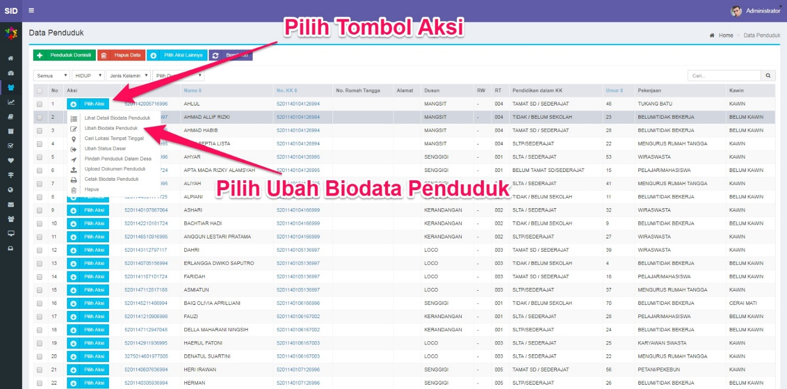

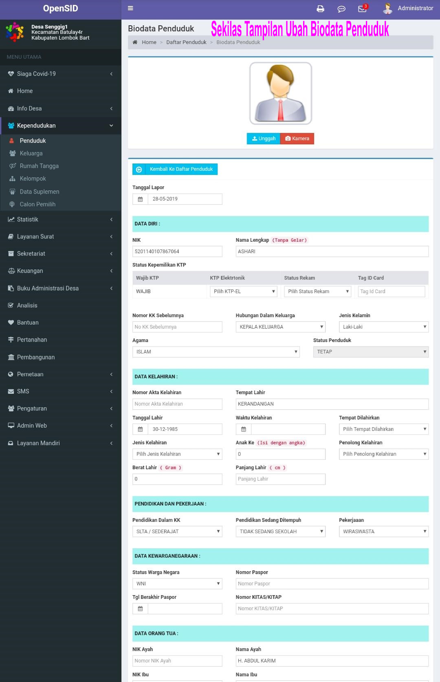

**Gambar 31-32**. Halaman Ubah Biodata Penduduk (1)

Untuk mengunggah foto atau langsung mengambil foto melalaui OpenSID klik tombol seperti terlihat pada gambar berikut.

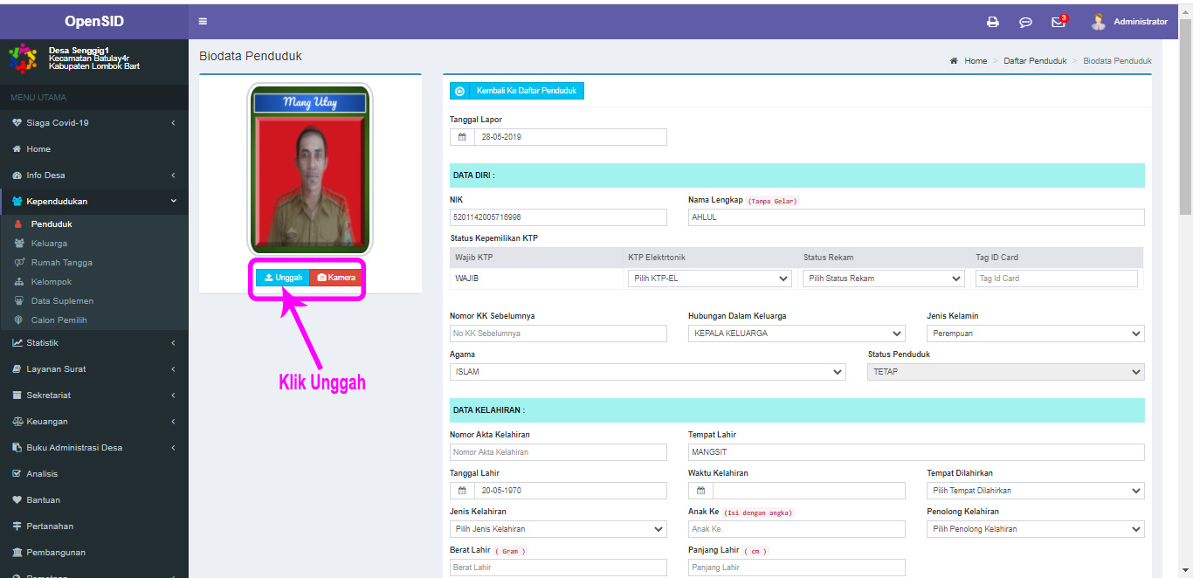

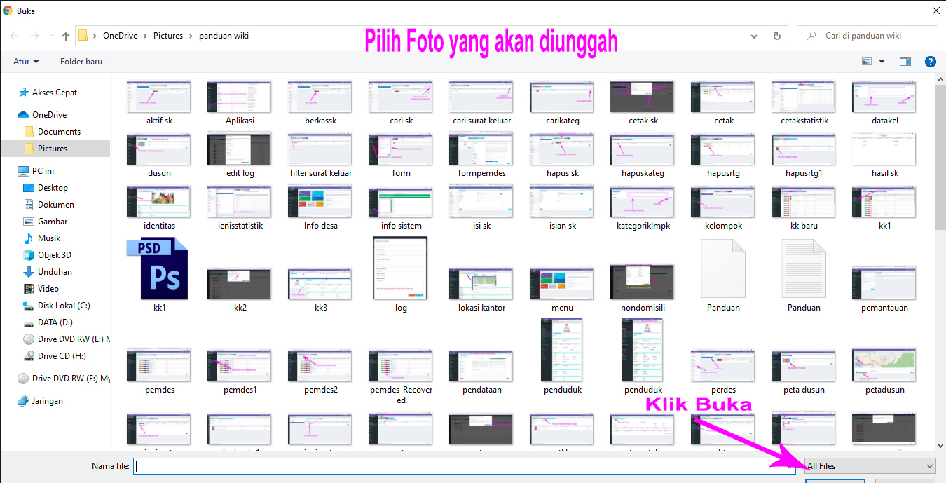

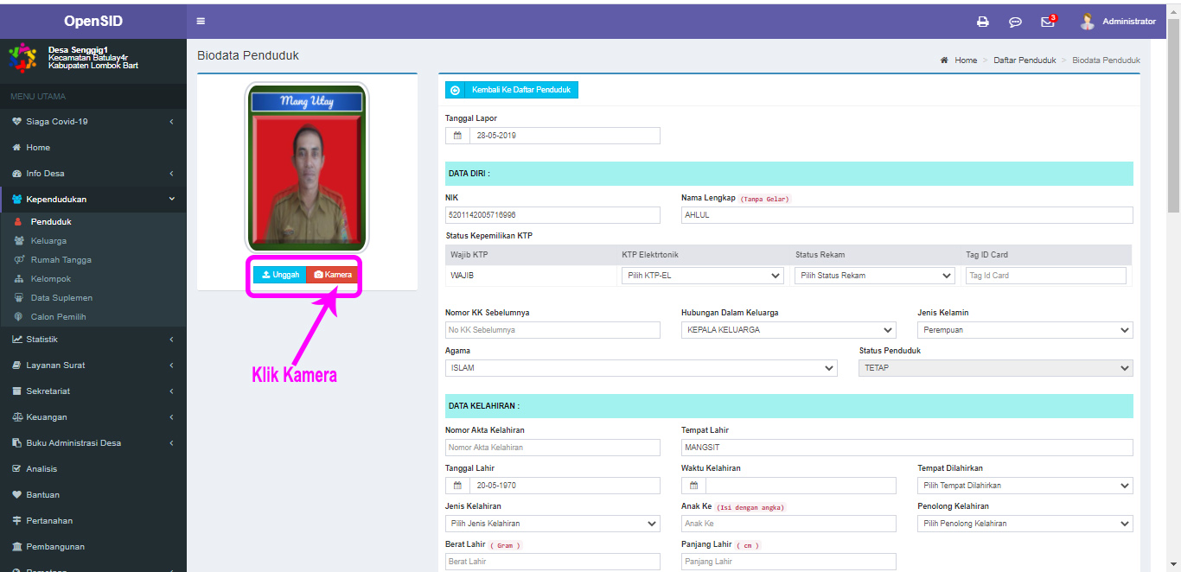

**Gambar 33-34**. Halaman Ubah Biodata Penduduk (1)

**Statistik Kependudukan**

Statistik Kependudukan merupakan menu untuk menampilkan laporan statistik kependudukan berupa tabel, grafik batang, dan grafik pie. Satatistik yang dimaksud seperti Umur, Pendidikan, Pekerjaan, Agama dan lain-lain.

**Menampilkan Statistik Kependudukan**

Pada tab Statistik Kependudukan terdiri dari 3 item tampilan statistik, yaitu Statistik Keluarga, Statistik Penduduk, dan Statistik Program Bantuan. Silakan memilih data statistik yang ingin ditampilkan seperti tampak pada gambar di bawah.

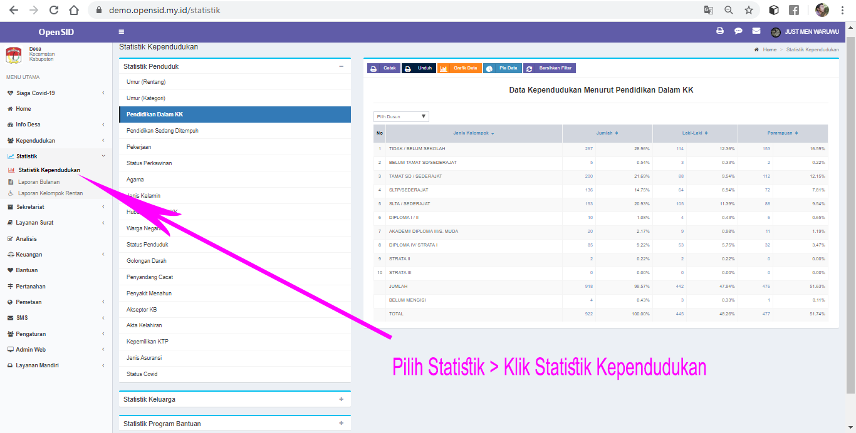

**Gambar 35**. Halaman Statistik Kependudukan (1)

**Statistik Penduduk**

Pengelompokkan data penduduk desa yang terbagi menjadi beberapa data statistik, seperti statistik umur, jenis kelamin, pekerjaan, agama, dan lain lain, dengan data statistik tersebut desa dapat mengetahui potensi yang dimiliki oleh desa.

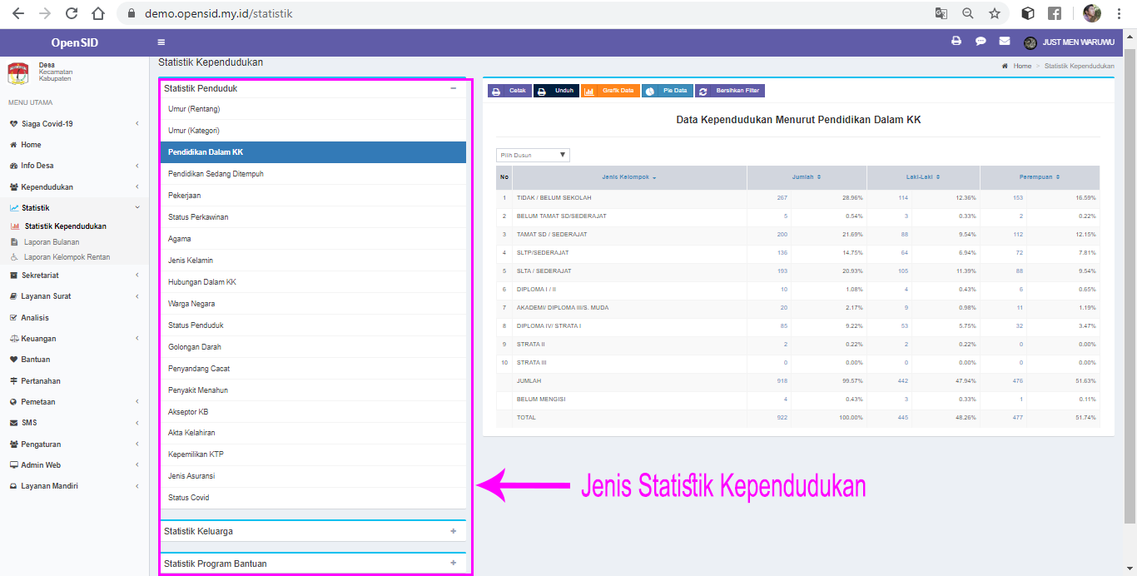

**Gambar 36**. Halaman Statistik Kependudukan (2)

**Statistik Penduduk Berdasarkan Status Kehamilan**

Halaman ini berisi data kependudukan berdasarkan status kehamilan. Halaman ini dapat diakses pada statistik penduduk lalu pilih bagian status kehamilan.

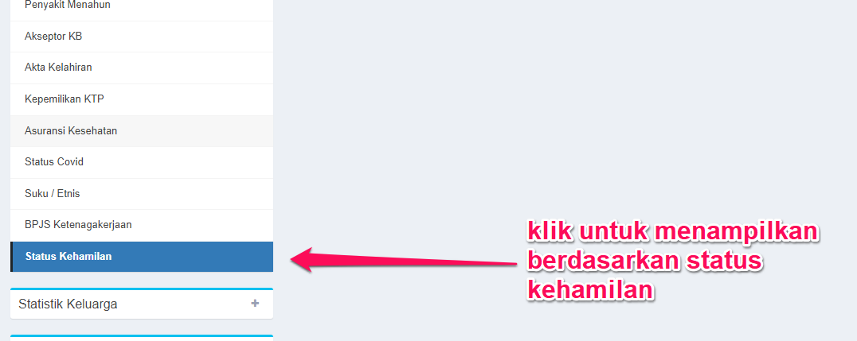

**Gambar 37**. Halaman Statistik Kependudukan (3)

Halaman ini berisi data kependudukan berdasarkan status kehamilan. Halaman ini dapat diakses pada statistik penduduk lalu pilih bagian status kehamilan..

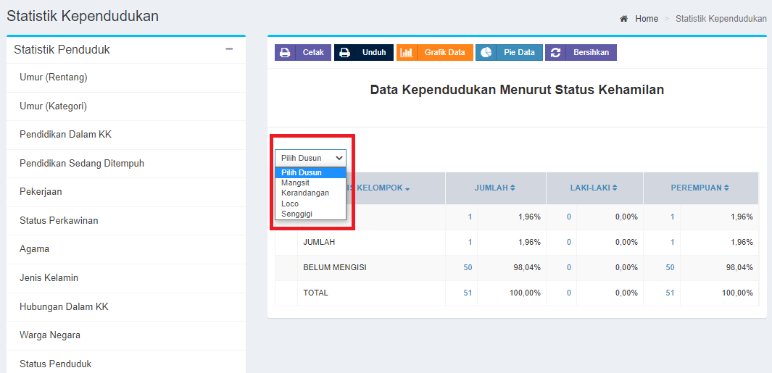 **Gambar 38**. Halaman Statistik Kependudukan (4)

**Statistik Keluarga**

Pengelompokkan data penduduk keluarga menurut klasifikasi sosial mulai dari penduduk prasejahtera - penduduk sejahtera, dengan statistik data ini diharapkan memudahkan desa untuk dapat menyalurkan program bantuan tepat sasaran sesuai dengan klasifikasi sosialnya.

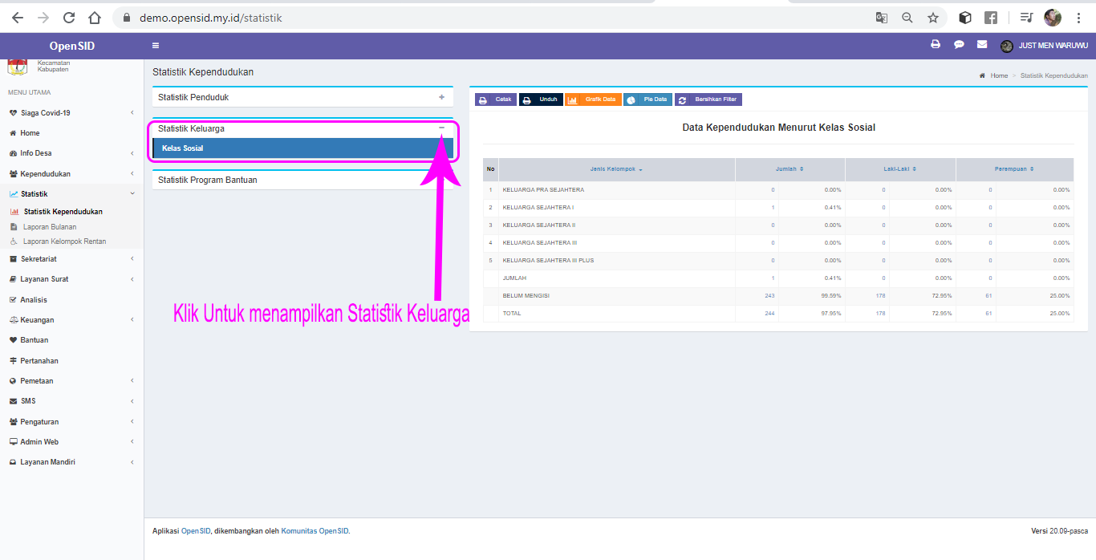

**Gambar 39**. Halaman Statistik Kependudukan (5)

**Statistik Keluarga**

Pengelompokkan data penduduk yang telah mendapat program bantuan pemerintah, dengan data ini diharapkan desa mengetahui berapa jumlah penduduk desa yang menerima bantuan dan yang belum menerima bantuan.



**Gambar 40**. Halaman Statistik Kependudukan (6)

**Statistik Program Bantuan Berdasarkan Penerima Bantuan Keluarga**

Halaman ini berisi data kependudukan berdasarkan penerima bantuan keluarga. Halaman ini dapat diakses pada statistik program bantuan lalu pilih bagian penerima bantuan keluarga.

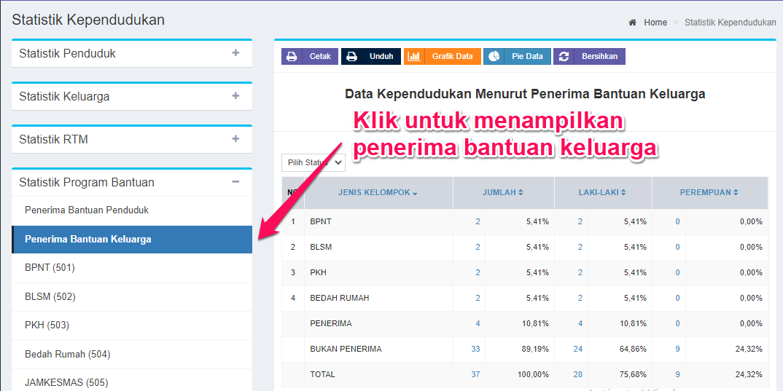

**Gambar 41**. Halaman Statistik Kependudukan (8)

Pedoman selengkapnya untuk fungsi-fungsi yang dapat diakses ADMIN SICANTIK dapat dilihat di daftar link berikut:

#### ****Install dan Update****

* [Persiapan Install SICANTIK](https://github.com/OpenSID/OpenSID/wiki/Persiapan-Install-OpenSID)
* [Install SICANTIK](https://github.com/OpenSID/OpenSID/wiki/Install-OpenSID)
* [Update SICANTIK](https://github.com/OpenSID/OpenSID/wiki/Update-OpenSID)
* [Pengaturan .htaccess](https://github.com/OpenSID/OpenSID/wiki/Pengaturan-.htaccess)
* [Memasang Jaringan Lokal](https://github.com/OpenSID/OpenSID/wiki/Memasang-Jaringan-Lokal)
* [Install SICANTIK Online](https://github.com/OpenSID/OpenSID/wiki/Install-OpenSID-Online)
* [Tanya Jawab Install dan Update](https://github.com/OpenSID/OpenSID/wiki/Tanya-Jawab-Install-dan-Update)

#### [****Database****](https://github.com/OpenSID/OpenSID/wiki/Database)

* [Ekspor Database](https://github.com/OpenSID/OpenSID/wiki/Database)
* [Impor Data Kependudukan](https://github.com/OpenSID/OpenSID/wiki/Impor-Data-Kependudukan)
* [Impor Pengelompokan Data Rumah Tangga](https://github.com/OpenSID/OpenSID/wiki/Impor-Pengelompokan-Data-Rumah-Tangga)
* [Impor BIP](https://github.com/OpenSID/OpenSID/wiki/Impor-BIP)
* [Backup dan Restore](https://github.com/OpenSID/OpenSID/wiki/Backup-dan-Restore)
* [Migrasi DB](https://github.com/OpenSID/OpenSID/wiki/Database)

**Info Desa**

1. [Identitas Desa](https://github.com/OpenSID/OpenSID/wiki/Identitas-Desa)
2. [Wilayah Administratif](https://github.com/OpenSID/OpenSID/wiki/Wilayah-Administratif)
3. [Pemerintah Desa](https://github.com/OpenSID/OpenSID/wiki/Pemerintah-Desa)
4. [Status Desa](https://github.com/OpenSID/OpenSID/wiki/Status-Desa)
5. [Layanan Pelanggan](https://github.com/OpenSID/OpenSID/wiki/Layanan-Pelanggan)

**Kependudukan**

* [Penduduk](https://github.com/OpenSID/OpenSID/wiki/Penduduk)
* [Keluarga](https://github.com/OpenSID/OpenSID/wiki/Keluarga)
* [Rumah Tangga](https://github.com/OpenSID/OpenSID/wiki/Rumah-Tangga)
* [Kelompok](https://github.com/OpenSID/OpenSID/wiki/Kelompok)
* [Data Suplement](https://github.com/OpenSID/OpenSID/wiki/Data-Suplement)
* [Calon Pemilih](https://github.com/OpenSID/OpenSID/wiki/Calon-Pemilih)

**Statistik**

* [Statistik Kependudukan](https://github.com/OpenSID/OpenSID/wiki/Statistik-Kependudukan)
* [Laporan Bulanan](https://github.com/OpenSID/OpenSID/wiki/Laporan-Bulanan)
* [Laporan Kelompok Rentan](https://github.com/OpenSID/OpenSID/wiki/Laporan-Kelompok-Rentan)

**Layanan Surat**

* [Pengaturan Surat](https://github.com/OpenSID/OpenSID/wiki/Pengaturan-Surat)
* [Cetak Surat](https://github.com/OpenSID/OpenSID/wiki/Cetak-Surat)
* [Arsip Layanan](https://github.com/OpenSID/OpenSID/wiki/Arsip-Layanan)
* [Panduan](https://github.com/OpenSID/OpenSID/wiki/Panduan)
* [Daftar Persyaratan](https://github.com/OpenSID/OpenSID/wiki/Daftar-Persyaratan)

**Sekretariat**

* [Produk Hukum](https://github.com/OpenSID/OpenSID/wiki/Produk-Hukum)
* [Informasi Publik](https://github.com/OpenSID/OpenSID/wiki/Informasi-Publik)
* [Inventaris](https://github.com/OpenSID/OpenSID/wiki/Inventaris)
* [Klasifikasi Surat](https://github.com/OpenSID/OpenSID/wiki/Klasifikasi-Surat)

[**Keuangan**](https://github.com/OpenSID/OpenSID/wiki/Keuangan)

* [Import Data Keuangan](https://github.com/OpenSID/OpenSID/wiki/Import-Data-Keuangan)
* [Format Post Berita Transparansi Anggaran](https://github.com/OpenSID/OpenSID/wiki/Format-Post-Berita-Transparansi-Anggaran)
* [Widget Transparansi](https://github.com/OpenSID/OpenSID/wiki/Widget-Transparansi)

**Buku Administrasi Desa**

* Administrasi Umum
  + [Buku Peraturan Desa](https://github.com/OpenSID/OpenSID/wiki/Buku-Peraturan-Desa)
  + [Buku Keputusan Kepala Desa](https://github.com/OpenSID/OpenSID/wiki/Buku-Keputusan-Kepala-Desa)
  + [Buku Aparat Pemerintah Desa](https://github.com/OpenSID/OpenSID/wiki/Pemerintah-Desa)
  + [Buku Agenda – Surat Keluar](https://github.com/OpenSID/OpenSID/wiki/Buku-Agenda---Surat-Keluar)
  + [Buku Agenda – Surat Masuk](https://github.com/OpenSID/OpenSID/wiki/Buku-Agenda---Surat-Masuk)
  + [Buku Ekspedisi](https://github.com/OpenSID/OpenSID/wiki/Buku-Ekspedisi)
  + [Buku Lembaran Desa & Berita Desa](https://github.com/OpenSID/OpenSID/wiki/Buku-Lembaran-Desa-%26amp%3B-Berita-Desa)
* Administrasi Penduduk
  + [Buku Induk Penduduk](https://github.com/OpenSID/OpenSID/wiki/Buku-Induk-Penduduk)
  + [Buku Mutasi Penduduk](https://github.com/OpenSID/OpenSID/wiki/Buku-Mutasi-Penduduk)
  + [Buku Rekapitulasi Penduduk](https://github.com/OpenSID/OpenSID/wiki/Buku-Rekapitulasi-Penduduk)
  + [Buku Penduduk Sementara](https://github.com/OpenSID/OpenSID/wiki/Buku-Penduduk-Sementara)
  + [Buku KTP & KK](https://github.com/OpenSID/OpenSID/wiki/Buku-KTP-%26amp%3B-KK)
* Administrasi Keuangan
  + [Buku Keuangan Desa](https://github.com/OpenSID/OpenSID/wiki/Buku-Keuangan-Desa)
* Administrasi Pembangunan
  + [Buku Tanan Di Desa](https://github.com/OpenSID/OpenSID/wiki/Buku-Tanan-Di-Desa)
  + [Buku Tanah Kas Desa](https://github.com/OpenSID/OpenSID/wiki/Buku-Tanah-Kas-Desa)
* Administrasi Lainnya
  + [Buku Inventaris Dan Kekayaan Desa](https://github.com/OpenSID/OpenSID/wiki/Buku-Inventaris-Dan-Kekayaan-Desa)

**Pemetaan**

* [Peta](https://github.com/OpenSID/OpenSID/wiki/Peta)
* [Pengaturan Peta](https://github.com/OpenSID/OpenSID/wiki/Pengaturan-Peta)

**SMS**

* [SMS](https://github.com/OpenSID/OpenSID/wiki/SMS)
* [Daftar Kontak](https://github.com/OpenSID/OpenSID/wiki/Daftar-Kontak)
* [Pengaturan SMS](https://github.com/OpenSID/OpenSID/wiki/Pengaturan-SMS)

**Pengaturan**

* [Modul](https://github.com/OpenSID/OpenSID/wiki/Modul)
* [Aplikasi](https://github.com/OpenSID/OpenSID/wiki/Aplikasi)
* [Pengguna](https://github.com/OpenSID/OpenSID/wiki/Pengguna)
* [Database](https://github.com/OpenSID/OpenSID/wiki/Database)
* [Info Sistem](https://github.com/OpenSID/OpenSID/wiki/Info-Sistem)
* [QR Code](https://github.com/OpenSID/OpenSID/wiki/QR-Code)

[**Admin Web**](https://github.com/OpenSID/OpenSID/wiki/Admin-Web)

* [Artikel](https://github.com/OpenSID/OpenSID/wiki/Artikel)
* [Widget](https://github.com/OpenSID/OpenSID/wiki/Widget)
* Menu
  + [Menu Statis](https://github.com/OpenSID/OpenSID/wiki/Menu-Statis)
  + [Menu Dinamis](https://github.com/OpenSID/OpenSID/wiki/Menu-Dinamis)
* [Komentar](https://github.com/OpenSID/OpenSID/wiki/Komentar)
* [Galeri](https://github.com/OpenSID/OpenSID/wiki/Galeri)
* [Media Sosial](https://github.com/OpenSID/OpenSID/wiki/Media-Sosial)
* [Slider](https://github.com/OpenSID/OpenSID/wiki/Slider)
* [Teks Berjalan](https://github.com/OpenSID/OpenSID/wiki/Teks-Berjalan)
* [Pengunjung](https://github.com/OpenSID/OpenSID/wiki/Pengunjung)
* [Pengaturan Web](https://github.com/OpenSID/OpenSID/wiki/Pengaturan-WEB)

**Layanan Mandiri**

* [Permohonan Surat](https://github.com/OpenSID/OpenSID/wiki/Permohonan-Surat)
* [Kotak Pesan](https://github.com/OpenSID/OpenSID/wiki/Kotak-Pesan)
* [Pendaftar Layanan Mandiri](https://github.com/OpenSID/OpenSID/wiki/Pendaftar-Layanan-Mandiri)
* [Anjungan](https://github.com/OpenSID/OpenSID/wiki/Anjungan)
* [Pengaturan Layanan Mandiri](https://github.com/OpenSID/OpenSID/wiki/Pengaturan-Layanan-Mandiri)